**TRƯỜNG ĐẠI HỌC THỦY LỢI**

**KHOA CÔNG NGHỆ THÔNG TIN**

**-----------------**



**MÔN HỌC: QUẢN LÝ DỰ ÁN CÔNG NGHỆ THÔNG TIN**

**ĐỀ TÀI : HỆ THỐNG QUẢN LÝ CHO THUÊ XE**

|  |  |
| --- | --- |
| Giảng viên hướng dẫn | T.S Trần Hồng Diệp |

Nhóm thực hiện:

|  |  |
| --- | --- |
| Phạm Văn Quý | 2151163718 |
| Phùng Bảo Lâm | 2151163700 |
| Lê Mạnh Duy | 2151163677 |
| Nguyễn Thị Hà Vi | 2151163742 |
| Phan Lan Nhi | 2151163710 |

***Hà Nội,...ngày…tháng…năm 2023***

**Mục lục**

**Lời nói đầu** **7**

**PHẦN I: XÂY DỰNG KẾ HOẠCH** **8**

I. Tổng quan dự án 8

I.2. Thông tin cơ bản về dự án 9

I.3. Kế hoạch tổng quan 11

I.3.1. Xác định phạm vi: 11

I.3.2. Cách tiếp cận dự án: 11

I.3.3. Ước tính ban đầu: 12

I.3.4. Cơ sở hạ tầng nguồn: 12

I.3.5. Cơ sở hạ tầng dự án: 12

I.3.6. Tiến trình quản lý dự án 13

Các bên liên quan. 13

**II. Xây dựng dự án** **14**

II.1. Sứ mệnh và tầm nhìn của dự án 14

II.1.1. Vấn đề đặt ra 14

II.1.2. Tầm nhìn của dự án 14

II.2. Mục tiêu dự án 15

II.2.1. Nhiệm vụ dự án 15

II.2.2. Mục tiêu doanh nghiệp 16

II.2.3. Mục tiêu công nghệ 16

II.3. Yêu cầu nghiệp vụ 16

II.4. Cách tiếp cận dự án 17

II.5. Mô tả sản phẩm 17

II.6. Nguồn lực dự án 18

II.7. Sản phẩm bàn giao 18

II.8. Vai trò trách nhiệm phát triển dự án 18

II.9. Ký kết hợp đồng 19

II.10. Bản tôn chỉ dự án 20

**PHẦN II: QUẢN LÝ DỰ ÁN** **25**

**I. Quản lý tổng thể dự án.** **25**

I.1. Vòng đời phát triển dự án (mô hình thác đổ): 25

I.2. Xác định các phương án thực hiện dự án 25

I.2.1. Thiết lập các tiêu chuẩn đánh giá 25

I.2.2. Xác định các phương án 25

I.2.3. Đánh giá các phương án 26

I.3. Phân tích điểm hòa vốn 27

I.4. Lịch trình thực hiện dự án 28

I.5. Kế hoạch thay đổi 28

I.5.1. Mục đích, mục tiêu: 28

I.5.2. Đối tượng quản lý: 29

**II****. Quản lý phạm vi dự án** **29**

II.1. Thu thập yêu cầu: 29

II.2. Xác định phạm vi: 30

II.3. Cấu trúc phân rã công việc: 32

a. Cấu trúc phân rã công việc: 32

b. Chi tiết cấu trúc phân rã công việc: 33

c. Bảng phân rã công việc 34

II.4. Biên bản phạm vi dự án 35

**III. QUẢN LÝ THỜI GIAN DỰ ÁN** **46**

III.1. Các mốc quan trọng của dự án 46

III.2. Ước lượng thời gian 48

III.3. Sơ đồ PERT-AON: 51

III.4. Biểu đồ theo dõi GANTT 55

**IV: QUẢN LÝ CHI PHÍ DỰ ÁN** **59**

IV.1. Lập kế hoạch quản lý chi phí 59

IV.1. 1.Chi phí nguyên vật liệu 59

IV.1.2. Chi phí cơ sở vật chất 59

IV.2. Ước lượng chi phí 60

IV.2.1. Bảng tính lương thành viên 60

IV.2.2.Chi phí cho công việc 60

IV.2.3. Các chi phí phát sinh 62

IV.2.4. Tổng chi phí cho dự án 63

**V. QUẢN LÝ CHẤT LƯỢNG DỰ ÁN** **63**

V.1. Hoạch định chất lượng 63

V.1.1. Xác định yêu cầu chất lượng 64

V.1.2. Thiết lập kế hoạch chất lượng 64

V.1.3. Xác định tiêu chí chấp nhận 64

V.1.4. Phân tích nguyên nhân - kết quả 64

V.2. Bảo đảm chất lượng 66

V.2.1. Phân tích tiến trình 66

V.2.2. Theo dõi chất lượng 67

V.2.3. Đánh giá chất lượng 67

V.2.4. Đối chiếu với tiêu chuẩn 67

V.3. Kiểm soát chất lượng 68

V.3.1. Kiểm tra chất lượng 68

V.3.2. Chi tiết kiểm tra chất lượng 68

V.3.3. Đảm bảo quy trình chất lượng 69

V.4. Sơ đồ Cause and Effect Diagram 69

V.5. Sơ đồ Pareto Chart 70

V.6. Flow Chart 71

**VI. QUẢN LÝ NGUỒN NHÂN LỰC** **71**

VI.1. Cơ sở việc quản lý nguồn nhân lực 71

VI.2. Biểu đồ OBS 72

VI.3. Biểu đồ RACI 72

VI.4. Phân cấp tài nguyên 76

a. Khảo sát nhu cầu 76

b. Phân tích 78

c. Thiết kế 79

d. Xây dựng 80

e. Chạy thử 81

f. Kiểm thử 82

g. Kết thúc dự án 83

**VII : QUẢN LÝ TRUYỀN THÔNG** **84**

VII.1. Các yếu tố trong việc quản lý truyền thống 84

VII.2. Kế hoạch quản lý truyền thông 85

**VIII. QUẢN LÝ RỦI RO** **86**

VIII.1. Biểu đồ phân tích rủi ro 86

**PHẦN III: DEMO GIAO DIỆN.** **92**

**PHẦN IV: KẾT LUẬN………………………………….……………………95**

# 

# Lời nói đầu

Chúng tôi xin trân trọng kính gửi tới Quý ông/bà, cùng với các đồng nghiệp và cổ đông, báo cáo về quá trình quản lý và thực hiện dự án công nghệ thông tin của công ty du lịch Sen Vàng nói chung và đội thực hiện dự án nói riêng. Dự án này đã được triển khai để nâng cao hiệu suất và hiệu quả trong hoạt động kinh doanh của công ty.

Như chúng tôi đã thấy trong thời gian gần đây, thị trường cho thuê xe ô tô ở Việt Nam đã trở nên phát triển mạnh mẽ, đặc biệt trong lĩnh vực thuê xe ô tô tự lái. Với sự gia tăng của mức sống và nhu cầu di chuyển cá nhân, việc thuê xe trở nên phổ biến và tiện lợi hơn bao giờ hết.

Trong bối cảnh này, công ty chúng tôi muốn thông báo về tất cả quá trình làm và thực hiện dự án "Phần mềm quản lý cho thuê xe" để cải thiện quá trình quản lý và phục vụ khách hàng nhằm gửi đến khách hàng một bản thiết kế hoàn hảo nhất. Dự án này nhằm mục tiêu tối ưu hóa việc đặt và quản lý xe, đảm bảo khách hàng nhận được dịch vụ nhanh chóng và tiện lợi.

Trong báo cáo này, chúng tôi sẽ cung cấp thông tin về quá trình triển khai dự án, kết quả đạt được, cũng như những thách thức và học hỏi từ dự án. Chúng tôi tin rằng dự án này sẽ đóng góp tích cực vào sự phát triển của công ty và nâng cao chất lượng dịch vụ cho khách hàng.

Chúng tôi xin bày tỏ lòng biết ơn đến tất cả các thành viên trong dự án, đặc biệt là những người đã cống hiến thời gian và kiến thức của mình để đảm bảo sự thành công của dự án này. Cũng như sự hỗ trợ và hướng dẫn của Quý ông/bà và đồng nghiệp trong suốt quá trình triển khai.

Báo cáo này được viết với hy vọng rằng nó sẽ là một tài liệu hữu ích trong việc theo dõi và đánh giá dự án, cũng như để chia sẻ với toàn thể nhóm công ty và cổ đông. Chúng tôi sẽ sẵn sàng lắng nghe và tiếp tục phát triển dự án này để đảm bảo rằng công ty chúng tôi sẽ tiếp tục dẫn đầu trong lĩnh vực cho thuê xe ô tô ở Việt Nam.

# PHẦN I: XÂY DỰNG KẾ HOẠCH

## I. Tổng quan dự án

**I.1. Giới thiệu dự án**

Việc thuê xe thăm quan tại các địa điểm du lịch bây giờ đã trở nên vô cùng phổ biến. Đây vừa là tín hiệu đáng mừng cho ngành dịch vụ du lịch, lại vừa là một thách thức trong công tác thực hiện công việc. Trong thực trạng quy mô về lượng khách tăng lên hàng năm, nhưng cơ sở hạ tầng về du lịch nước ta lại chưa hoàn thiện, dịch vụ cho thuê xe tham quan nói riêng cũng như là thuê xe nói riêng cũng đòi hỏi phải giải quyết các nhược điểm, nhằm thực hiện công việc một cách khoa học, và phục vụ khách hàng một cách nhanh nhất thuận tiện nhất.

Đặc biệt là đối với quý công ty khách hàng Công ty Du lịch Sen Vàng, việc vận hành các điểm cho thuê xe du lịch trên một quy mô lớn đòi hỏi rất nhiều từ khâu thực hiện cho thuê xe, thanh toán, cũng như quản lý xe cho thuê, đảm bảo chặt chẽ, chính xác, và nhanh chóng, vì sự tiện lợi của hành khách, nâng cao chất lượng dịch vụ.

Dự án phần mềm trên hợp tác với quý Công ty Du lịch Sen Vàng với mục đích đưa ra một giải pháp phần mềm hỗ trợ công việc cho thuê xe tham quan, quản lý tình trạng các xe đang được đưa vào hoạt động, Phần mềm giúp giảm các tác vụ không cần thiết, giảm thời gian thực hiện công việc, tăng năng suất lao động, giảm các sai số không đáng có.

Dự án sẽ được vận hành và hoàn tất trong vòng 3 tháng. Để đảm bảo cung cấp đầy đủ và chính xác các nhu cầu và yêu cầu của chủ đầu tư, doanh nghiệp khách hàng và người dùng, các nghiệp vụ cụ thể sẽ được cung cấp bởi quý công ty khách hàng.

## I.2. Thông tin cơ bản về dự án

**I.2.1. Tên dự án: Quản lý dự án phần mềm quản lý cho thuê xe.**

**I.2.2. Nhà tài trợ:**

* + - Tên công ty: Công ty Du lịch Sen Vàng.
    - Địa chỉ: Tòa nhà Landmark 72, Đường Phạm Hùng, Quận Nam Từ Liêm, Thành phố Hà Nội.
    - Số điện thoại: 1900 6868.
    - Email: senvangtravel@gmail.com.

**I.2.3. Nhóm thực hiện dự án**

* + - Nhóm 10: Môn quản lý dự án công nghệ thông tin.

**I.2.4. Quản lý dự án:**

* + - Trường nhóm dự án Phạm Văn Quý

**I.2.5. Các thành viên trong tổ dự án:**

5.1. Phan Lan Nhi

5.2. Nguyễn Hà Vi

5.3. Phùng Bảo Lâm

5.4. Lê Mạnh Duy

5.6. Phạm Văn Quý

**I.2.6. Kinh phí thực hiện:**

200.000.000 VNĐ

**I.2.7. Thời gian thực hiện dự án:**

* + - Ngày bắt đầu: 13/09/2023.
    - Ngày kết thúc: 20/12/2023.

**I.2.8. Mục tiêu của dự án:**

* + - **Mục tiêu doanh nghiệp:**
      * Tăng doanh số và thu hút khách hàng mới.
      * Nâng cao hài lòng của khách hàng và cung cấp dịch vụ chất lượng.
      * Tối ưu hóa việc sử dụng tài sản và đảm bảo xe luôn cho thuê hiệu quả.
      * Tăng tính hiệu quả và giảm chi phí trong quy trình kinh doanh.
      * Mở rộng thị trường, mở rộng quy mô hoạt động và tăng cường thị phần.
      * Tuân thủ pháp luật và đảm bảo an toàn cho khách hàng và xe
* **Mục tiêu đội nhóm:**
  + Xây dựng hệ thống quản lý đầy đủ và hiệu quả.
  + Tối ưu hóa sử dụng tài sản và quản lý xe trong hệ thống.
  + Cải thiện trải nghiệm khách hàng khi sử dụng dịch vụ.
  + Quản lý tài chính một cách hiệu quả để đảm bảo sự bền vững của doanh nghiệp.
  + Mở rộng thị trường, tăng cường cạnh tranh và tăng cường vị thế trong ngành cho thuê xe.

**I.2.9. Các điều kiện ràng buộc.**

Xây dựng được một hệ thống quản lý cho thuê xe đáp ứng nhu cầu của doanh nghiệp, hỗ trợ cải thiện hiệu quả công việc, lưu trữ cơ sở dữ liệu, hỗ trợ người dùng trong việc thuê xe nhanh chóng và tiện lợi

**I.2.10. Các chức năng chính của hệ thống:**

* Tạo lập phiếu cho thuê xe.
* Tạo lập phiếu trả xe.
* Quản lý (thêm, sửa, xóa, xe) danh mục xe đang hoạt động.
* Quản lý thông tin xe.
* Đăng ký , đăng nhập (Phân quyền theo đối tượng sử dụng )
* Thống kê.
* Xem thông tin, tình trạng xe.

## I.3. Kế hoạch tổng quan

### I.3.1. Xác định phạm vi:

* Xác định yêu cầu chức năng của hệ thống: gồm việc cho phép khách hàng đặt xe, quản lý thông tin xe, tính toán giá cước, thanh toán và phản hồi khách hàng.
* Xác định thời gian và chi phí dự án: đặt mục tiêu hoàn thành dự án trong 90 ngày với nguồn lực và ngân sách được xác định trước.
* Phạm vi công việc của từng thành viên trong nhóm: gồm phân công công việc cụ thể cho các nhóm phát triển phần mềm, thiết kế giao diện người dùng, quản lý dự án và kiểm thử.

### I.3.2. Cách tiếp cận dự án:

* Áp dụng phương pháp phát triển theo mô hình thác nước (waterfall): bao gồm các giai đoạn phân tích yêu cầu, thiết kế, lập trình, kiểm thử và triển khai.

### I.3.3. Ước tính ban đầu:

* Đánh giá và ước tính tài nguyên cần thiết: nhân lực 5 thành viên, kinh phí (200.000.000 VND), và thiết bị (máy tính, máy chủ, v.v.).
* Xác định lợi ích và rủi ro: tăng thu nhập và khách hàng hài lòng là lợi ích dự kiến, trong khi rủi ro có thể bao gồm trục trặc kỹ thuật, thay đổi yêu cầu từ khách hàng, v.v.
* Xây dựng ước tính ban đầu về thời gian, nguồn lực và kinh phí cần thiết: dự án dự kiến mất 100 ngày, nguồn lực và kinh phí đã được ước tính như trên.

### I.3.4. Cơ sở hạ tầng nguồn:

* Thiết lập các công cụ và môi trường làm việc: sử dụng công cụ quản lý dự án cho quản lý mã nguồn, và môi trường phát triển phần mềm như Visual Studio Code.
* Xác định và triển khai các quy trình và tiêu chuẩn quản lý dự án: bao gồm quy trình kiểm soát phiên bản, quy trình phê duyệt yêu cầu thay đổi, tiêu chuẩn mã nguồn, v.v.
* Chuẩn bị và sẵn sàng cơ sở hạ tầng nguồn: đảm bảo tất cả các công cụ và môi trường làm việc được cài đặt và sẵn sàng trước khi bắt đầu dự án.

### I.3.5. Cơ sở hạ tầng dự án:

* Xác định các yêu cầu cấu hình hệ thống cho thuê xe như phiên bản phần mềm, cấu trúc cơ sở dữ liệu, yêu cầu phần cứng và mạng.
* Xác định tiêu chuẩn chất lượng và quy trình kiểm tra để đảm bảo rằng hệ thống cho thuê xe đáp ứng các yêu cầu chất lượng đã đề ra.
* Xác định các rủi ro có thể xảy ra trong quá trình triển khai và vận hành hệ thống cho thuê xe.
* Xác định và theo dõi các yêu cầu thay đổi hệ thống từ các bên liên quan.
* Xây dựng kế hoạch dự án chi tiết, bao gồm các công việc, lịch trình, nguồn lực và ngân sách.
* Xác định các báo cáo cần thiết để theo dõi tiến độ, chất lượng và hiệu suất của hệ thống cho thuê xe.

## I.3.6. Tiến trình quản lý dự án

* Phần 1: Tôn chỉ dự án
* Phần 2: Quản lý tổng thể dự án.
* Phần 3: Quản lý phạm vi.
* Phần 4: Quản lý thời gian.

## Các bên liên quan.

|  |  |  |
| --- | --- | --- |
| **Thông tin** | **Chức vụ** | **Vai trò** |
| Ông Phạm Văn Quý | Quản lý dự án (Project Manager) | Chịu trách nhiệm chính về kết quả của dự án. Xác định mục đích và mục tiêu, xây dựng kế hoạch dự án. |
| Ông Đoàn Văn Mạnh (TGĐ công ty du lịch Sen Vàng travel) | Project sponsor and client | Cấp tiền cho dự án hoạt động, phê duyệt dự án, quyết định kết quả của dự án. |
| Bà Phan Lan Nhi  Bà Nguyễn Hà Vi  Ông Lê Dương Bảo Lâm  Ông Lê Mạnh Duy | Project team | Mỗi người đảm nhiệm một vai trò khác nhau trong xuyên suốt quá trình dự án diễn ra. Là mắt xích quan trọng nhất để tiến tới sự thành công của dự án |
| Bà Trần Hồng Diệp | Senior Manager ( ban lãnh đạo) | Bổ nhiệm Quản lý dự án và tổ dự án, tham gia và việc hình thành và xây dựng. Kiểm duyệt trong quá trình thi công dự án. |

# II. Xây dựng dự án

## II.1. Sứ mệnh và tầm nhìn của dự án

### II.1.1. Vấn đề đặt ra

Hiện tại, khách hàng công ty du lịch Sen Vàng đã xây dựng và có được các tài nguyên bao gồm lượng xe cho thuê, tài nguyên nhân lực, vốn, cơ sở địa điểm,... để có thể phát triển một hệ thống cho thuê xe rộng lớn, hoàn thiện.

Tuy nhiên, khách hàng vẫn còn thiếu một hệ thống, dây truyền quản lý, giúp cho dịch vụ cho thuê xe của công ty trở nên hoàn thiện. Và xác định đó là một phần mềm, với nhu cầu của khách hàng là có thể đưa việc quản lý lên nền tảng số.

Vật bài toán đặt ra ở đây chính là phát triển *“* *một phần mềm cùng quản lý việc cho thuê xe”*. Lưu ý xác định đúng nhu cầu của khách hàng, không phải là hệ thống quản lý nào khác xây dựng để cải tổ tổ chức nhân lực, hoặc phát triển một phương pháp lưu trữ, phân công thủ công.

### II.1.2. Tầm nhìn của dự án

Vật bài toán đặt ra ở đây chính là phát triển *“* *một phần mềm cùng quản lý việc cho thuê xe”*. Lưu ý xác định đúng nhu cầu của khách hàng, không phải là hệ thống quản lý nào khác xây dựng để cải tổ tổ chức nhân lực, hoặc phát triển một phương pháp lưu trữ, phân công thủ công.

Những yêu cầu tối thiểu phần mềm phải có được khi xây dựng.

* Phần mềm bám sát nghiệp vụ của dịch vụ cho thuê xe.
* Dữ liệu đủ và đúng dựa vào dữ liệu của doanh nghiệp.
* Phần mềm phù hợp với tổ chức vận hành của doanh nghiệp.
* Phần mềm có khả năng bảo dưỡng, nâng cấp, cập nhật thường xuyên.

Yêu cầu cụ thể của phần mềm.

* Phần mềm dễ sử dụng.
* Giao diện phần mềm gọn gàng, đẹp mắt.
* Có thể tích hợp được trên những thiết bị sẵn có của doanh nghiệp, hoặc được doanh nghiệp cung cấp với chi phí tối thiểu nhất.
* Tích hợp nhiều chức năng trong một phần mềm đồng nhất.

## II.2. Mục tiêu dự án

### II.2.1. Nhiệm vụ dự án

Nhiệm vụ cuối cùng của dự án sau cùng chính là việc hiện thực hóa tầm nhìn của dự án.

Để hoàn thành được tầm nhìn và hoàn thành nhiệm vụ của dự án. Xác định mục tiêu ( các kết quả cần đạt được của dự án), và mục tiêu đó sẽ được thực hiện cho ai.

|  |  |
| --- | --- |
| Vấn đề:  Phần mềm quản lý cho thuê xe | |
| Yếu tố phải có | Yêu cầu cần có |
| * Phần mềm bám sát nghiệp vụ của dịch vụ cho thuê xe. * Dữ liệu đủ và đúng dựa vào dữ liệu của doanh nghiệp. * Phần mềm phù hợp với tổ chức vận hành của doanh nghiệp. * Phần mềm có khả năng bảo dưỡng, nâng cấp, cập nhật thường xuyên. | * Phần mềm dễ sử dụng. * Giao diện phần mềm gọn gàng, đẹp mắt. * Có thể tích hợp được trên những thiết bị sẵn có của doanh nghiệp, hoặc được doanh nghiệp cung cấp với chi phí tối thiểu nhất. * · Tích hợp nhiều chức năng trong một phần mềm đồng nhất. |
| Nhiệm vụ:  Hiện thực hóa tầm nhìn dự án | |

### II.2.2. Mục tiêu doanh nghiệp

Tạo ra lợi ích, lợi nhuận cho doanh nghiệp nói chung, và cho các các nhân làm việc trong công ty khách hàng (ban quản trị, nhân viên,…) nói riêng.

* Phần mềm dễ sử dụng, tiện lợi, hỗ trợ tối đa nhân viên thực hiện các nghiệp vụ trong công việc cho thuê xe như lập hóa đơn, quản lý xe trong kho xe.
* Phần mềm đầy đủ chức năng ( Quản lý tình trạng xe, giúp cho việc thêm xe mới, bảo dưỡng, bảo trì xe,...).
* Chương trình dễ sử dụng đối với các nhân viên, thuận tiện cho việc đào tạo, thích ứng tốt với mô hình hoạt động của công ty.
* Chương trình có khả năng bảo trì, bảo dưỡng, nâng cấp định kỳ.

### II.2.3. Mục tiêu công nghệ

Đạt đến các nâng cấp, cải tiến công nghệ, xây dựng phần mềm đầy đủ chức năng yêu cầu, triển khai dễ dàng, thuận tiện.

* Xây dựng một hệ thống cơ sở dữ liệu quản lý thông tin xe.
* Hệ thống tạo lập hóa đơn, quản lý dễ sử dụng, chức năng rõ ràng, giao diện dễ nhìn.
* Có thể nâng cấp, tích hợp với các hệ thống hỗ trợ công việc cho thuê xe khác trong tương lai.

## II.3. Yêu cầu nghiệp vụ

* Phần mềm ở đây là hệ thống quản lý cho thuê xe du lịch.
* Người sử dụng phần mềm: nhân viên phụ trách cho thuê xe, nhân viên quản lý kho xe.
* Xây dựng hệ thống quản lý cho thuê xe có những chức năng dựa trên người dùng đầy đủ như sau:
  + Về phía nhân viên cho thuê xe:
    - Tạo lập phiếu thuê xe.
    - Truy xuất hóa đơn cũ.
    - Tạo lập hóa đơn thanh toán.
    - Xem trạng thái hoạt động của xe.
    - Điều động xe.
* Về phía nhân viên quản lý kho xe:
  + Xem thông tin về tình trạng xe.
  + Xóa xe khỏi danh sách xe đang phục vụ.
  + Thêm xe mới vào danh sách đang phục vụ.
  + Chỉnh sửa thông tin xe đang phục vụ.

## II.4. Cách tiếp cận dự án

* Áp dụng mô hình thác đổ, gồm các bước cụ hoàn thiện dự án cụ thể:
  + Tìm hiểu nhu cầu người dùng.
  + Nghiên cứu thị trường, nhu cầu khách hàng.
  + Sử dụng các kỹ thuật marketing tăng khả năng tiếp cận đến khách hàng
  + Chia sẻ lên các trang truyền thông xã hội
  + Thiết kế phần mềm dễ sử dụng, giao diện gọn gàng, đẹp mắt.

## II.5. Mô tả sản phẩm

* Phần mềm được xây dựng với các chức năng chính.
  + Về phía nhân viên cho thuê xe:
    - Tạo phiếu cho thuê xe.
    - Quản lý hành trình phục vụ của xe.
    - Điều động xe.
    - Lập phiếu trả xe.
  + Về phía người quản lý kho xe:
* Xem thông tin tình trạng xe.
* Thêm xe mới vào danh mục xe.
* Chỉnh sửa thông tin xe.
* Xóa xe khỏi danh mục xe.

## II.6. Nguồn lực dự án

* Phía công ty khách hàng :
  + Cung cấp chi phí thực hiện dự án.
  + Nghiệp vụ quản lý.
  + Cơ sở dữ liệu về tình trạng xe.
  + Đưa ra các yêu cầu, chỉnh sửa.

## II.7. Sản phẩm bàn giao

* Hệ thống hoàn thiện đầy đủ chức năng bàn giao cho khách hàng.
* Hệ thống cơ sở dữ liệu.
* Mã nguồn chương trình.
* Tài liệu hướng dẫn sử dụng.
* Tài liệu quản lý dự án, ký kết, phân tích thiết kế.

## II.8. Vai trò trách nhiệm phát triển dự án

Tổ quản lý dự án:

|  |  |  |  |
| --- | --- | --- | --- |
| Vai trò | Họ tên | Tổ chức/Vị trí | Liên hệ |
| Điều hành dự án, xác định mục tiêu dự án, phân công công việc, đảm bảo dự án hoàn thành đúng tiến độ | Phạm Văn Quý | Quản lý dự án | 0567284*** |
| Thực hiện khảo sát thu thập dữ liệu từ người dùng, nghiên cứu thị trường | Phan Lan Nhi | Giám sát viên | 0567284*** |
| Kiểm thử chương trình | Hà Vi | Chuyên viên đàm phán | 0567284*** |
| Thuyết trình, giám sát sự kiện công bố bán sản phẩm ra thị trường | Bảo Lâm | Thuyết trình, Hướng dẫn khách hàng sử dụng. | 0567284*** |
| Giám sát các công đoạn, triển khai cho lập trình viên thực hiện dự án. | Lê Duy | Lập trình viên | 0567284*** |

## II.9. Ký kết hợp đồng

|  |  |  |
| --- | --- | --- |
| Tên/Vai trò | Chữ ký | Ngày ký kết |
| Nhà tài trợ |  |  |
| Đoan Văn Mạnh |  | 13/09/2023 |
| Quản lý dự án |  |  |
| Phạm Văn Quý |  | 13/09/2023 |

## II.10. Bản tôn chỉ dự án

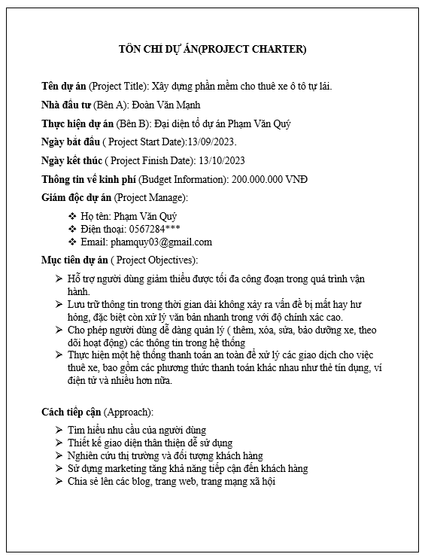 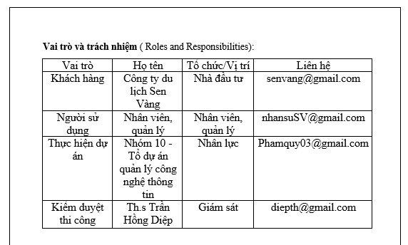

**II.11. Tiền trình thực hiện BPP**

**II.11.1. Mô tả dự án**

* Mô tả tổng quan về dự án , mục tiêu, phạm vi và lợi ích dự kiến.
* Xác định đội ngũ dự án, bao gồm quản lý dự án, nhóm phát triển và các bên liên quan.
* Dự án quản lý hệ thống cho thuê xe bao gồm các bước phân tích yêu cầu, thiết kế hệ thống, phát triển phần mềm, triển khai và kiểm thử, đào tạo và triển khai, cung cấp hỗ trợ và duy trì.
* Dự án nhằm xây dựng một hệ thống quản lý hiện đại để cung cấp dịch vụ cho thuê xe một cách hiệu quả và nâng cao trải nghiệm khách hàng.
* Mục tiêu của dự án là tăng doanh số, nâng cao hài lòng khách hàng, tối ưu hóa sử dụng tài sản, giảm chi phí, mở rộng thị trường và tuân thủ pháp luật.
* Qua các giai đoạn của dự án, từ phân tích yêu cầu đến triển khai và duy trì, hệ thống quản lý cho thuê xe sẽ được xây dựng và hoạt động một cách hiệu quả và bền vững.

**II.11.2. Phân tích yêu cầu.**

* Thu nhập yêu cầu và thông tin khách hàng và các bên liên quan.
* Xác định chức năng cần thiết cho hệ thống quản lý dự án phần mềm.
* Xác định các yêu cầu phi chức năng, bao gồm hiệu suất, bảo mật và tương thích.

**II.11.3. Thiết kế hệ thống.**

* Cơ sở dữ liệu trong dự án quản lý cho thuê xe cần đảm bảo tính bảo mật cao, khả năng mở rộng và hiệu suất truy vấn tối ưu.
* Giao diện người dùng thân thiện, dễ sử dụng, tương thích trên nhiều thiết bị, cung cấp hết những chức năng cần thiết.
* Quản lý tài sản để theo dõi thông tin về xe, bao gồm thông tin về loại xe, biển số, trạng thái, lịch sử bảo trì và sửa chữa. Giúp quản lý hiệu quả việc cho thuê xe và bảo trì xe đảm bảo bảo mật tối ưu.
* Quản lý hóa đơn và thanh toán dựa trên thông tin đặt chỗ và tính toán tổng cước phí.
* Hệ thống quản lý cho thuê xe được tích hợp với hệ thống quản lý khách hàng, hệ thống thanh toán, hệ thống định vị GPS và các dịch vụ bên ngoài khác để cung cấp thông tin và chức năng mở rộng.
* Bảo mật thông tin khách hàng, giao dịch và dữ liệu bằng cách áp dụng xác thực người dùng, mã hóa dữ liệu, kiểm soát truy cập và giám sát hệ thống.

**II.11.4. Phát triển và kiểm thử.**

* Xây dựng tính năng và chức năng dựa trên yêu cầu, lập trình, xây dựng giao diện người dùng, tích hợp thành phần.
* Kiểm tra tính năng, hiệu suất và độ tin cậy để đảm bảo hoạt động chính xác và đáp ứng yêu cầu.
* Tích hợp hệ thống với các hệ thống khác, kiểm tra tương thích và truyền thông giữa các thành phần.
* Đánh giá biện pháp bảo mật, xác thực , mã hóa và kiểm soát truy cập để khắc phục lỗ hổng bảo mật.
* Kiểm tra chức năng, đáp ứng yêu cầu và đánh giá giao diện người dùng
* Đánh giá hiệu suất và khả năng chịu tải và khả năng chịu tải để xử lý lượng người dùng và giao dịch lớn hiệu quả.

**II.11.5. Triển khai và bản giao**

* Chuẩn bị môi trường triển khai và bàn giao hệ thống
* Thực hiện quá trình triển khai và chuyển giao hệ thống cho khách hàng.
* Đào tạo người dùng cuối và cung cấp hỗ trợ sau triển khai
* Tiến thành lắp đặt hệ thống và hướng dẫn cách dùng cho khách hàng

**II.11.6. Đảm bảo chất lượng**

* Đảm bảo răng trước khi bàn giao hệ thống được kiểm tra toàn diện và kĩ lượng
* Đảm bảo răng dữ liệu và thông tin khách hàng được bảo vệ
* Đảm bảo răng hệ thống hoạt động một cách tương thích trên môi trường khác nhau.
* Người dùng có trải nghiệm tốt khi sử dụng hệ thống

**II.11.7. Quản lý thay đổi**

* Phân loại các thay đổi dựa trên mức độ ảnh hưởng và ưu tiên xác định phạm vi và quá trình quản lý thích hợp
* Đảm bảo rằng chỉ những thay đổi được phê duyệt và kiểm tra kỹ lưỡng mới được áp dụng vào hệ thống.

**II.11.8. Kết thúc dự án**

* Tổ chức kiểm tra và chấp nhận hệ thống
* Lập báo cáo tổng kết dự án và rút kinh nghiệm học

# PHẦN II: QUẢN LÝ DỰ ÁN

# Quản lý tổng thể dự án.

## I.1. Vòng đời phát triển dự án (mô hình thác đổ):

## I.2. Xác định các phương án thực hiện dự án

### I.2.1. Thiết lập các tiêu chuẩn đánh giá

### I.2.2. Xác định các phương án

* Phương án 1: Tự phát triển toàn bộ hệ thống.
* Phương án 2: Mua phần mềm, thuê nhân viên phát triển chức năng quản lý.
* Phương án 3: Mua phần mềm có sẵn trên thị trường, việc điều động xe sẽ được làm thủ công.

|  |  |  |  |
| --- | --- | --- | --- |
| Tiêu chuẩn | Phương án 1 | Phương án 2 | Phương án 3 |
| A. Thời gian |  |  |  |
| Thời gian thực hiện dự án | 3 tháng | 1 - 2 tháng | 1 tháng |
| B. Chi phí |  |  |  |
| Phần cứng | 40.000.000 VNĐ | 30.000.000 VNĐ | 15.000.000 VNĐ |
| Phần mềm | 30.000.000 VNĐ | 70.000.000 VNĐ | 45.000.000 VNĐ |
| Nhân công | 75.000.000 VNĐ | 60.000.000 VNĐ | 45.000.000 VNĐ |
| C. Chức năng |  |  |  |
| Tạo phiếu thuê/trả | Đáp ứng toàn bộ | Có sẵn | Có sẵn |
| Quản lý thông tin xe | Phát triển thêm | Không có |
| Điều động xe | Không có | Không có |

### I.2.3. Đánh giá các phương án

|  |  |  |  |  |  |  |  |
| --- | --- | --- | --- | --- | --- | --- | --- |
| Tiêu chuẩn | Trọng số | Phương án 1 | | Phương án 2 | | Phương án 3 | |
| A. Thời gian |  | Hạng | Điểm | Hạng | Điểm | Hạng | Điểm |
| Thời gian thực hiện dự án | 0.2 | 5 | 1 | 10 | 2 | 10 | 2 |
| B. Chi phí |  |  |  |  |  |  |  |
| Phần cứng | 0.1 | 3 | 0.3 | 5 | 0.5 | 10 | 1 |
| Phần mềm | 0.1 | 10 | 1 | 1 | 0.1 | 3 | 0.3 |
| Nhân công | 0.1 | 3 | 0.3 | 4 | 0.4 | 10 | 1 |
| C. Chức năng |  |  |  |  |  |  |  |
| Tạo phiếu thuê/trả | 0.2 | 10 | 2 | 10 | 2 | 10 | 2 |
| Quản lý thông tin xe | 0.2 | 10 | 2 | 10 | 2 | 0 | 0 |
| Điều động xe | 0.1 | 10 | 1 | 0 | 0 | 0 | 0 |
| Tổng | 1.0 |  | 7.6 |  | 7 |  | 6.3 |

## I.3. Phân tích điểm hòa vốn

* Các chi phí hữu hình:

- Các chi phí cố định:

+ Tổng chi phí thực hiện dự án: 200.000.000 VNĐ

+ Chi phí thuê server: 6.000.000/ nửa năm.

- Các chi phí phát sinh:

+ Chi phí bảo trì hệ thống: 2.000.000 VNĐ/tháng.

* Các lợi ích hữu hình:

- Lượng chi phí nhân công được cắt giảm: 75.000.000 VNĐ.

- Doanh số việc cho thuê xe: 60.000.000 VNĐ/tháng.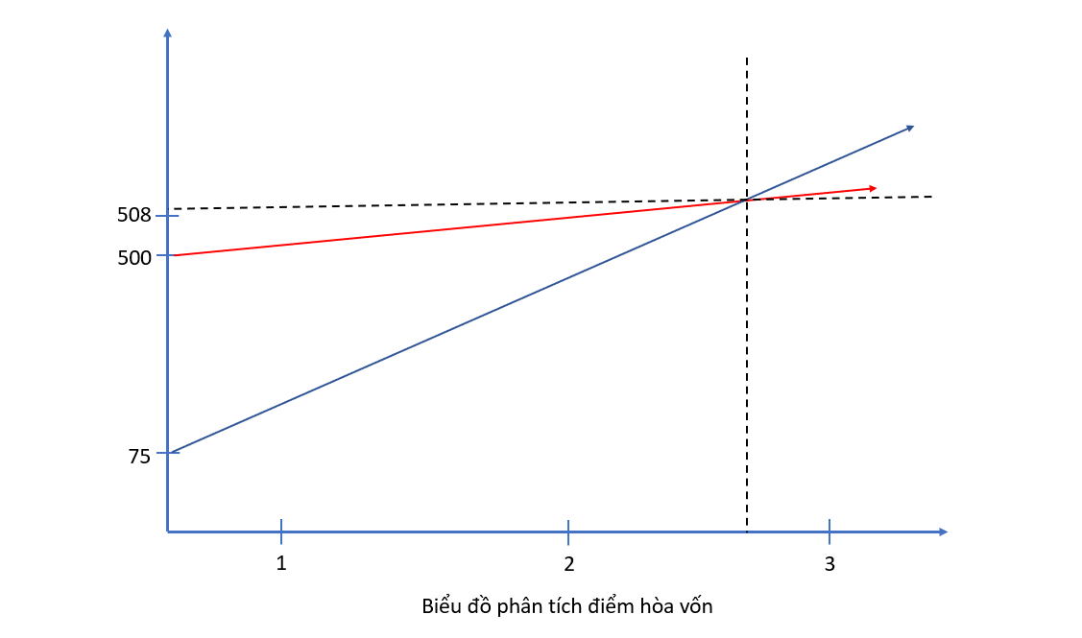

## I.4. Lịch trình thực hiện dự án

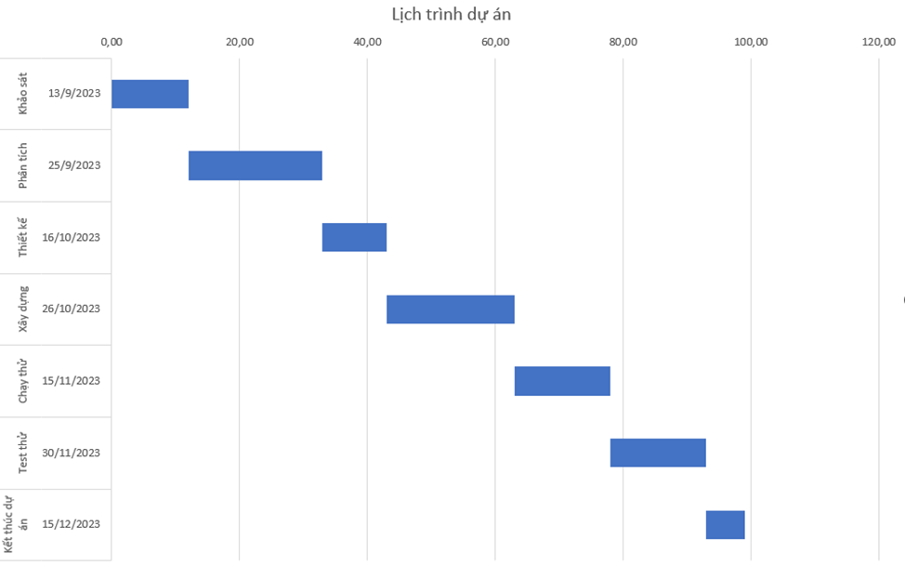

## I.5. Kế hoạch thay đổi

### I.5.1. Mục đích, mục tiêu:

● Ngăn chặn những thay đổi ngoài ý muốn không chính đáng trong phạm vi dự án.

● Giảm bớt những thay đổi nặng nề và cồng kềnh trong trường hợp thay đổi không có hại và đã diễn ra.

● Cố gắng lưu giữ tất cả các yêu cầu thay đổi

● Đảm bảo thay đổi theo yêu cầu giải quyết phạm vi dự án hơn là cấu trúc dự án hay kiểm soát.

● Đảm bảo ảnh hưởng của thay đổi được phác thảo rõ ràng.

● Đảm bảo yêu cầu thay đổi được cấp phép chính thức trước khi tiếp tục.

● Đảm bảo tất cả các đối tượng liên quan dự án chính/đội ngũ thành viên đều được thông báo về cách giải quyết thay đổi.

● Đảm bảo đội dự án, các đối tượng liên quan dự án và nhà tài trợ nhận thức được khi nào thay đổi diễn ra.

● Đảm bảo lịch trình, kinh phí hay đặc điểm kỹ thuật của dự án được điều chỉnh để phản ánh các thay đổi cho phép.

### I.5.2. Đối tượng quản lý:

● Người quản lý: Phạm Văn Quý.

● Nhà đầu tư: Đoàn Văn Mạnh.

# 

# 2. Quản lý phạm vi dự án

## 2.1. Thu thập yêu cầu:

* Nhà tài trợ:
  + - Về mục tiêu dự án: đặt ra mục tiêu rõ ràng cho hệ thống, chẳng hạn như cung cấp 1 nền tảng trực tuyến cho thuê xe để kết nối khách hàng và chủ sở hữu xe.
* Về hiệu quả và khả năng mở rộng: đảm bảo rằng hệ thống có thể xử lý số lượng lớn người dùng và dữ liệu, đồng thời đáp ứng được yêu cầu về tốc độ về thời gian phản hồi
* Về bảo mật: Đảm bảo an toàn thông tin khách hàng và giao dịch, bao gồm bảo vệ dữ liệu cá nhân và thông tin thanh toán
* Khách hàng:
* Về giao diện người dùng: Cung cấp một giao diện người dùng thân thiện, dễ sử dụng và trực quan cho việc tìm kiếm, đặt và thanh toán xe
* Về tính năng: Đảm bảo rằng khách hàng có thể tìm kiếm xe theo các tiêu chí như địa điểm, ngày giờ, loại xe, giá…Đồng thời, cung cấp các tính năng bổ sung như đánh giá xe, bình luận…
* Về đáp ứng: Đảm bảo hệ thống có khả năng đáp ứng nhanh chóng và chính xác các yêu cầu đặt xe của khách hàng
* Các bên liên quan khác (Nhân viên hỗ trợ, chủ sở hữu…)
* Về quản lý xe: Cung cấp một công cụ quản lý xe dễ sử dụng để chủ sở hữu xe có thể thêm, cập nhật và xóa thông tin về xe
* Về thanh toán: Đảm bảo rằng hệ thống hỗ trợ các phương thức thanh toán phổ biến và cung cấp quản lý thanh toán dễ dàng cho chủ sở hữu xe và nhà tài trợ
* Về báo cáo: Cung cấp khả năng tạo và xuất báo cáo về việc cho thuê xe, doanh thu, số lượt đặt xe…

## 2.2. Xác định phạm vi:

1. Phạm vi chức năng

Yêu cầu chức năng:

* Quản lý thông tin về khách hàng và xe
* Quản lý quá trình đặt và hủy xe
* Tính năng tìm kiếm và đề xuất xe phù hợp với yêu cầu khách hàng
* Quản lý lịch trình và sẵn có của các xe
* Tính năng xác nhận đặt xe
* Yêu cầu phi chức năng:
* Hiệu suất và khả năng mở rộng của hệ thống
* Bảo mật thông tin khách hàng và dữ liệu xe
* Giao diện người dùng thân thiện và dễ sử dụng
* Tích hợp với các hệ thống khác như hệ thống thanh toán trực tuyến
* Hỗ trợ đa ngôn ngữ và đa khu vực
* Yêu cầu bắt buộc:
* Ngân sách dự án có giới hạn
* Thời gian hoàn thành dự án cần tuân thủ
* Số lượng nhân viên và tài nguyên có sẵn hạn chế
* Yêu cầu kỹ thuật:
* Sử dụng ngôn ngữ lập trình cụ thể
* Yêu cầu kỹ thuật phần cứng và mạng
* Yêu cầu về hiệu suất và độ tin cậy:
* Thời gian phản hồi nhanh khi tìm kiếm và đặt xe
* Hệ thống phải hoạt động ổn định và đáng tin cậy
* Yêu cầu về bảo mật và quyền riêng tư:
* Mã hóa dữ liệu khách hàng và xe
* Quản lý quyền truy cập và phân quyền người dùng

b. Phạm vi tài nguyên:

* Kinh phí: 200.000.000 VNĐ. Trong đó bao gồm:
* Tiền lương nhân viên
* Tiền thuê cơ sở vật chất
* Các chi phí phát sinh trong quá trình phát triển phần mềm
* Kinh phí dự trữ 5%
* Nhân sự: Tổng số thành viên của đội dự án: 5 người
* Thời gian: 3 tháng
* Ngày bắt đầu: 13/9/2023
* Ngày kết thúc: 20/12/2023
* Bàn giao sản phẩm: Sau khi hoàn thiện xong phần mềm, đội dự án cần bàn giao cho bên khách hàng:
* Hệ thống phần mềm cho thuê xe
* Tài liệu hướng dẫn sử dụng cùng người hướng dẫn
* Tài liệu phát triển phần mềm
* Trang thiết bị liên quan tới hệ thống
* Ứng dụng thiết lập kế hoạch:
* MS Project 2016: công cụ xây dựng lập lịch quản lý dự án
* Visual Paradigm 16.0: công cụ thiết kế mô hình hóa
* Word 2016, Docx: công cụ soạn thảo văn bản
* Microsoft Word: công cụ soạn thảo văn bản
* Use Case - Star UML: sơ đồ tổ chức
* Công nghệ thực hiện
* Sản phẩm được viết bằng ngôn ngữ HTML, CSS, Bootstrap, JS/JQUERY, PHP… sử dụng công cụ lập trình Visual Studio và hệ quản trị cơ sở dữ liệu SQL server

## 2.3. Cấu trúc phân rã công việc:

### Cấu trúc phân rã công việc:

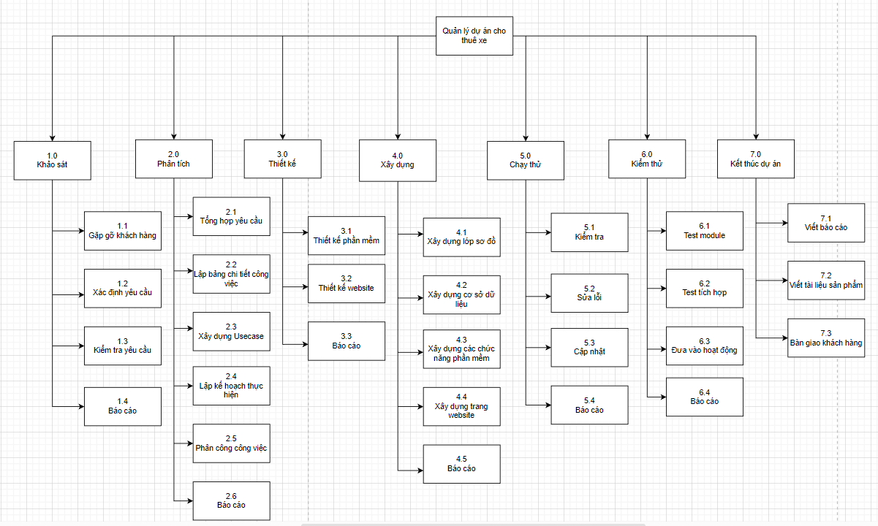

### Chi tiết cấu trúc phân rã công việc:

* Giai đoạn 1: Khảo sát
* Gặp gỡ khách hàng.
* Tìm hiểu yêu cầu thực tế, yêu cầu nhà đầu tư.
* Xác định rõ yêu cầu của nhà đầu tư về phần mềm hệ thống.
* Giai đoạn 2: Phân tích
* Từ những yêu cầu thu thập được từ phần khảo sát tổng hợp yêu cầu của nhà đầu tư.
* Lập bảng chi tiết công việc, xây dựng use case.
* Lập kế hoạch thực hiện dự án, thảo luận và thống nhất giải pháp, khối lượng công việc để xác định rõ nguồn lực kinh phí cần thiết cho dự án.
* Căn cứ trên kết quả khảo sát và thông tin do nhà đầu tư cung cấp thiết kế cấu trúc phần mềm và website cho hệ thống.
* Dựa vào kế hoạch công việc phân công công việc cho các thành viên.
* Giai đoạn 3: Thiết kế
* Xem xét chi tiết yêu cầu và tiến hành thiết kế chức năng cho phần mềm .
* Tiến hành thiết kế các chức năng nghiệp vụ theo yêu cầu của nhà đầu tư.
* Thiết kế giao diện trang web cho hệ thống website .
* Tham khảo những website khác để có thể thiết kế giao diện đẹp.
* Tiến hành thiết kế các chức năng cần có của hệ thống.
* Giai đoạn 4: Xây dựng
* Xây dựng cơ sở dữ liệu, lớp sơ đồ dựa trên quá trình phân tích và thiết kế.
* Lập trình cho các ứng dụng của phần mềm quản lý và website, soạn thảo nội dung dữ liệu, chỉnh sửa nội dung.
* Tổng hợp các chức năng hoàn thành và ghép lại thành một phần mềm hoàn chỉnh.
* Liên tục kiểm tra, chỉnh sửa, báo cáo kết quả thực hiện.
* Giai đoạn 5: Chạy thử
  + - * Tổng hợp nội dung, xây dựng hệ thống theo thiết kế đã bày ra.
        + Đảm bảo phần mềm hoạt động tốt.
* Giai đoạn 6: Kiểm thử

Kiểm tra module, kiểm tra tích hợp.

Đưa vào hoạt động, chạy thử hệ thống 7 ngày.

Nhà đầu tư xem xét nếu ổn thỏa sẽ duyệt dự án và xác nhận chất lượng dự án đã triển khai.

* Giai đoạn 7: Bàn giao

Viết tài liệu hướng dẫn sử dụng phần mềm và mô phỏng sự hoạt động của hệ thống.

Bàn giao sản phẩm cho khách hàng kèm bản hướng dẫn sử dụng.

Bàn giao xác nhận chữ ký từ nhà đầu tư.

### c. Bảng phân rã công việc

## 

|  |  |
| --- | --- |
| Tên công việc | Phân rã chi tiết |
| Quản lý dự án  ( Phạm Văn Quý) | 1.1. Khảo sát yêu cầu dự án  1.2. Tuyên bố khởi tạo dự án  1.3. Lập danh sách các stakeholder  1.4. Lập bản kế hoạch phạm vi dự án  1.5. Giám sát và điều khiển dự án  1.6. Viết báo cáo tổng kết dự án  1.7. Tổng kết, rút kinh nghiệm cho  toàn đội dự án |
| Phan Lan Nhi | 2.1. Đặc tả các yêu cầu của khách  hàng  2.2. Mô tả kiến trúc hệ thống bằng  các sơ đồ UML, class,…  2.3. Thiết kế giao diện phần mềm  2.4. Thiết kế cơ sở dữ liệu hệ thống  2.5. Viết bản phân tích hệ thống hoàn  chỉnh  2.6. Xem xét lại bản phân tích để  thống nhất lần cuối |
| Lê Mạnh Duy | 3.1. Phân tích yêu cầu cụ thể cho  module (từ yêu cầu chung)  3.2. Thiết kế module  3.3. Viết code module  3.4. Cài đặt module  3.5. Kiểm thử module (theo đơn vị)  3.6. Viết báo cáo về module |
| Nguyễn Hà Vi | 4.1. Phân tích yêu cầu cụ thể cho  module (từ yêu cầu chung)  4.2. Thiết kế module  4.3. Viết code module  4.4. Cài đặt module  4.5. Kiểm thử module (theo đơn vị)  4.6. Viết báo cáo về module |
| Phùng Bảo Lâm | 5.1. Tiếp nhận thông tin từ khách hàng  5.2. Viết báo cáo trình bày thông tin  5.3. Gửi lên tổ dự án  5.4. Thuyết trình, sưu tầm ý kiếm của nguồn nhân lực  5.5. Đưa ra kết luận tổng thể để lập trình viên thực hiện |

## 2.4. Biên bản phạm vi dự án

|  |
| --- |
| **Biên bản phạm vi dự án**  **Tên dự án** (Project Title): Quản lý hệ thống cho thuê xe  **Ngày** (Date): 13/09/2023 |
| **Lý giải về dự án** (Project Justification):   * Mục tiêu: Xây dựng một hệ thống quản lý cho thuê xe nhằm cung cấp một giải pháp tổng thể cho việc quản lý quy trình thuê và trả xe * Lợi ích: Tạo ra một giao diện người dùng thân thiện và dễ sử dụng để khách hàng có thể dễ dàng tìm kiếm, đặt và quản lý việc thuê xe. Đồng thời, hệ thống cũng cung cấp, bao gồm quản lý xe, quản lý đặt hàng, và báo cáo thống kê * Phạm vi: Dự án tập trung vào phát triển giao diện người dùng, hệ thống quản lý cơ sở dữ liệu và tích hợp thanh toán trực tuyến |
| **Các tính chất và yêu cầu của sản phẩm** (Product Characteristics and Requirements):   * Giao diện người dùng: Thiết kế giao diện người dùng thân thiện, hấp dẫn và dễ sử dụng * Tìm kiếm và xem thông tin xe: Cung cấp chức năng tìm kiếm và xem thông tin chi tiết về các loại xe có sẵn để thuê * Đặt xe: Cho phép người dùng chọn xe, thời gian thuê và đặt xe qua hệ thống * Quản lý đơn hàng: Cung cấp chức năng quản lý đơn hàng, cho phép khách hàng theo dõi và quản lý đơn hàng đã đặt * Quản lý xe: Cung cấp chức năng quản lý thông tin xe, bao gồm thêm, sửa đổi và xóa thông tin * Báo cáo thống kê: Tạo ra các báo cáo thống kê về số lượng xe đã thuê, doanh thu và thông tin khách hàng |
| **Tổng kết về các sản phẩm chuyển giao của dự án** (Summary of Project Deliverables):   * Giao diện người dùng triển khai thành công * Hệ thống quản lý cơ sở dữ liệu hoạt động ổn định * Chức năng tìm kiếm, đặt xe, quản lý đơn hàng và báo cáo thống kê hoạt động chính xác   **Các kết quả liên quan đến dự án** (Project management-related deliverables):   * Hệ thống quản lý cho thuê xe triển khai thành công * Giao diện người dùng đáp ứng yêu cầu * Cơ sở dữ liệu sắp xếp hợp lý * Chức năng tìm kiếm, đặt xe và quản lý đơn hàng hoạt động đúng * Báo cáo thống kê cung cấp thông tin chính xác   **Sản phẩm liên quan** (Product-related deliverables):   * Giao diện người dùng * Cơ sở dữ liệu * Hệ thống quản lý đặt hàng * Thống kê báo cáo |
| **Các yêu cầu để đánh giá sự thành công của dự án** (Project Success Criteria):   * Hệ thống hoạt động ổn định và không gặp lỗi lớn * Giao diện người dùng thân thiện và dễ sử dụng * Chức năng tìm kiếm và đặt xe hoạt động hiệu quả * Báo cáo thống kê cung cấp thông tin chính xác * Phản hồi tích cực từ khách hàng và nhà cung cấp |

|  |
| --- |
| **Biên bản phạm vi dự án**  **Tên giai đoạn** (Project Title): Khảo sát  **Ngày** (Date): 24/09/2023 |
| **Lý giải về giai đoạn** (Project Justification): Giai đoạn khảo sát dự án nhằm thu thập thông tin, phân tích yêu cầu và xác định phạm vi cho hệ thống quản lý cho thuê xe. Giai đoạn này giúp xác định mục tiêu, tính năng và các yêu cầu cần thiết để triển khai hệ thống |
| **Các tính chất và yêu cầu của giai đoạn** (Product Characteristics and Requirements):   * Phân tích yêu cầu khách hàng * Phân tích thị trường * Xác định phạm vi dự án * Đánh giá rủi ro * Xác định tài nguyên * Lập kế hoạch * Báo cáo |
| **Tổng kết về các sản phẩm chuyển giao của giai đoạn** (Summary of Project Deliverables):   * Báo cáo khảo sát yêu cầu * Báo cáo thị trường * Phạm vi dự án * Bảng đánh giá rủi ro * Kế hoạch dự án   **Các kết quả liên quan đến giai đoạn** (Project management-related deliverables):   * Hiểu rõ yêu cầu của khách hàng và người dùng * Đánh giá thị trường và cạnh tranh để xác định mô hình kinh doanh phù hợp * Xác định các rủi ro có thể xảy ra trong dự án * Xác định tài nguyên cần thiết cho dự án * Lập kế hoạch dự án chi tiết với lịch trình, ngân sách và các yêu cầu khác liên quan   **Sản phẩm liên quan** (Product-related deliverables):   * Tài liệu khảo sát * Biểu mẫu báo cáo |
| **Các yêu cầu để đánh giá sự thành công của giai đoạn** (Project Success Criteria):   * Hoàn thành đầy đủ các hoạt động khảo sát * Đáp ứng nhu cầu của khách hàng * Xác định rủi ro |

|  |
| --- |
| **Biên bản phạm vi dự án**  **Tên giai đoạn** (Project Title): Phân tích  **Ngày** (Date): 15/10/2023 |
| **Lý giải về giai đoạn** (Project Justification): Giai đoạn này nhằm phân tích chi tiết các công việc cần thực hiện để xây dựng và triển khai hệ thống cho thuê xe. Nhiệm vụ chính là xác định các công việc, phân chia công việc và xác định nguồn lực cần thiết để thực hiện công việc |
| **Các tính chất và yêu cầu của giai đoạn** (Product Characteristics and Requirements):   * Phân tích công việc chi tiết: Phân tích và đặc tả các công việc cần thực hiện để xây dựng hệ thống quản lý cho thuê xe * Xác định thời gian và nguồn lực: Xác định thời gian cần thiết để hoàn thành từng công việc và phân chia nguồn lực (nhân lực, phần cứng, phần mềm) phù hợp cho từng công việc * Định nghĩa phạm vi và mức độ ưu tiên: Xác định phạm vi của từng công việc và định mức độ ưu tiên để xác định thứ tự và sự ưu tiên trong thực hiện công việc * Định rõ kết quả đầu ra: Định rõ kết quả đầu ta cần đạt được cho từng công việc, ví dụ: tài liệu, mã nguồn, giao diện người dùng… |
| **Tổng kết về các sản phẩm chuyển giao của giai đoạn** (Summary of Project Deliverables):   * Bảng công việc chi tiết * Kế hoạch phân chia công việc * Mô hình công việc * Báo cáo yêu cầu nguồn lực   **Các kết quả liên quan đến giai đoạn** (Project management-related deliverables):   * Đã hoàn thành việc phân tích chi tiết các công việc cần thực hiện * Đã các định phạm vi và mức độ ưu tiên cho các công việc * Đã xác định thời gian và nguồn lực cần thiết cho từng công việc * Đã xác định kết quả đầu ra cần đạt được cho từng công việc   **Sản phẩm liên quan** (Product-related deliverables):   * Tài liệu phân tích công việc chi tiết * Kế hoạch phân chia công việc * Mô hình công việc |
| **Các yêu cầu để đánh giá sự thành công của giai đoạn** (Project Success Criteria):   * Các công việc đã được phân tích chi tiết và xác định đầy đủ * Thời gian và nguồn lực đã xác định chính xác * Phạm vi và mức độ ưu tiên đã được định rõ * Kết quả đầu ra được xác định và đạt được theo yêu cầu |

|  |
| --- |
| **Biên bản phạm vi dự án**  **Tên giai đoạn** (Project Title): Thiết kế  **Ngày** (Date): 25/10/2023 |
| **Lý giải về giai đoạn** (Project Justification): Giai đoạn này nhằm xác định cấu trúc tổ chức, thiết kế hệ thống và giao diện người dùng cho hệ thống quản lý thuê xe. Nhiệm vụ chính là thiết kế chi tiết các thành phần của hệ thống và các quy trình liên quan |
| **Các tính chất và yêu cầu của giai đoạn** (Product Characteristics and Requirements):   * Thiết kế cấu trúc hệ thống * Thiết kế giao diện người dùng * Thiết kế quy trình và luồng công việc * Đảm bảo tính bảo mật * Đảm bảo hiệu suất |
| **Tổng kết về các sản phẩm chuyển giao của giai đoạn** (Summary of Project Deliverables):   * Tài liệu mô tả cấu trúc tổ chức hệ thống * Tài liệu mô tả giao diện người dùng, các quy trình và luồng công việc * Tài liệu mô tả biện pháp bảo mật trong hệ thống   **Các kết quả liên quan đến giai đoạn** (Project management-related deliverables):   * Thiết kế hệ thống hoàn chỉnh và chi tiết * Đảm bảo tính khả thi   **Sản phẩm liên quan** (Product-related deliverables):   * Biểu đồ sơ đồ hệ thống * Bản thiết kế giao diện người dùng * Bản thiết kế bảo mật |
| **Các yêu cầu để đánh giá sự thành công của giai đoạn** (Project Success Criteria):   * Bản thiết kế hệ thống phải đáp ứng đầy đủ các yêu cầu chức năng và phi chức năng đã được xác định trước đó * Bản thiết kế phải khả thi và có thể triển khai trong môi trường thực tế, đảm bảo tính ổn định và hiệu quả của hệ thống * Các biện pháp bảo mật được thiết kế phải đáp ứng yêu cầu về bảo mật thông tin và dữ liệu |

|  |
| --- |
| **Biên bản phạm vi dự án**  **Tên giai đoạn** (Project Title): Xây dựng dự án  **Ngày** (Date): 26/10/2023 |
| **Lý giải về dự án** (Project Justification):   * Giai đoạn xây dựng dự án nhằm tập trung vào việc xây dựng, phát triển và triển khai một hệ thống hoàn chỉnh để quản lý quá trình cho thuê xe |
| **Các tính chất và yêu cầu của sản phẩm** (Product Characteristics and Requirements):   * Xây dựng và phát triển các thành phần chính của hệ thống bao gồm CSDL, giao diện người dùng, chức năng quản lý và tích hợp với các dịch vụ bên thứ ba * Hệ thống cần được phát triển để tương thích với nhiều loại thiết bị và nền tảng khác nhau * Yêu cầu bảo mật cao để đảm bảo an toàn và bảo mật thông tin khách hàng, giao dịch và dữ liệu liên quan * Giao diện người dùng thiết kế một cách trực quan và dễ sử dụng, đảm bảo người dùng có thể tương tác với hệ thống một cách thuận tiện và hiệu quả |
| **Tổng kết về các sản phẩm chuyển giao của dự án** (Summary of Project Deliverables):   * Bản phân tích chi tiết mô tả hệ thống chức năng và giao diện * Báo cáo tiến độ lập trình   **Các kết quả liên quan đến dự án** (Project management-related deliverables):   * CSDL phù hợp với hệ thống * Hệ thống hoạt động chính xác và đáng tin cậy * Hệ thống được thiết kế dễ sử dụng, tương tác hệ thống tốt   **Sản phẩm liên quan** (Product-related deliverables):   * Source Code * Phần mềm * Phần cứng * Các bảng CSDL |
| **Các yêu cầu để đánh giá sự thành công của dự án** (Project Success Criteria):   * Hệ thống hoạt động ổn định, không gặp lỗi nghiêm trọng và đáp ứng được công việc dự kiến * Người dùng đánh giá cao tính tương thích, tính dễ sử dụng và hiệu năng của hệ thống |

|  |
| --- |
| **Biên bản phạm vi dự án**  **Tên giai đoạn** (Project Title): Chạy thử  **Ngày** (Date): 15/11/2023 |
| **Lý giải về dự án** (Project Justification):   * Giai đoạn chạy thử của hệ thống là một quá trình quan trọng để đảm bảo rằng hệ thống hoạt động một cách mượt mà và đáng tin cậy trước khi được triển khai rộng rãi |
| **Các tính chất và yêu cầu của sản phẩm** (Product Characteristics and Requirements):   * Kiểm tra các tính năng cơ bản * Kiểm tra tính bảo mật * Kiểm tra tính tương thích và tích hợp của hệ thống với các thành phần khác * Được thực hiện trong một môi trường độc lập với môi trường thực tế đảm bảo rằng các lỗi và vấn đề có thể phát hiện và khắc phục trước khi hệ thống được triển khai rộng rãi * Thử nghiệm hệ thống với nhiều loại dữ liệu khác nhau, bao gồm các tình huống thực tế và khả năng xảy ra lỗi * Ghi nhận và phân tích lỗi |
| **Tổng kết về các sản phẩm chuyển giao của dự án** (Summary of Project Deliverables):   * Giao diện hoàn chỉnh và đáp ứng yêu cầu thiết kế * Các quy trình được kiểm tra và hoạt động theo đúng thiết kế   **Các kết quả liên quan đến dự án** (Project management-related deliverables):   * Đánh giá độ ổn định và hiệu suất của hệ thống trong quá trình chạy thử * Phát hiện và sửa lỗi, cải thiện tính năng dựa trên phản hồi từ người dùng thử nghiệm   **Sản phẩm liên quan** (Product-related deliverables):   * Các tài liệu về chạy thử * Cơ sở dữ liệu |
| **Các yêu cầu để đánh giá sự thành công của dự án** (Project Success Criteria):   * Phần mềm hoạt động tốt đáp ứng các yêu cầu chức năng đã đề ra * Các lỗi đã được phát hiện và sửa chữa * Phản hồi từ người dùng thử nghiệm cho thấy họ hài lòng với trải nghiệm sử dụng hệ thống |

|  |
| --- |
| **Biên bản phạm vi dự án**  **Tên giai đoạn** (Project Title): Kiểm thử  **Ngày** (Date): 30/11/2023 |
| **Lý giải về dự án** (Project Justification):   * Giai đoạn kiểm thử hệ thống nhằm đảm bảo tính ổn định, hiệu suất và chất lượng của hệ thống trước khi triển khai hoàn chỉnh |
| **Các tính chất và yêu cầu của sản phẩm** (Product Characteristics and Requirements):   * Xác định các kịch bản kiểm thử dựa trên các tính năng và quy trình của hệ thống cho thuê xe. Đảm bảo rằng tất cả các khía cạnh quan trọng của hệ thống được kiểm tra * Kiểm tra tính chính xác và hoạt động đúng của các chức năng chính của hệ thống * Đánh giá hiệu suất của hệ thống trong điều kiện tải cao, đảm bảo và xử lý các yêu cầu trong thời gian hợp lý * Ghi nhận, phân loại và báo cáo các lỗi và vấn đề gặp phải |
| **Tổng kết về các sản phẩm chuyển giao của dự án** (Summary of Project Deliverables):   * Bàn giao báo cáo kiểm thử * Phiên bản hệ thống đã kiểm thử   **Các kết quả liên quan đến dự án** (Project management-related deliverables):   * Xác định được các lỗi và vấn đề trong quá trình kiểm thử * Đảm bảo tính ổn định, hiệu suất và chất lượng của hệ thống * Cung cấp thông tin cần thiết để sửa chữa và cải thiện hệ thống   **Sản phẩm liên quan** (Product-related deliverables):   * Phiên bản hệ thống đã kiểm thử |
| **Các yêu cầu để đánh giá sự thành công của dự án** (Project Success Criteria):   * Các lỗi được phát hiện và báo cáo * Các lỗi ưu tiên đã được sửa chữa và kiểm tra lại * Hệ thống đáp ứng được yêu cầu chức năng đã đề ra * Hiệu suất của hệ thống đáp ứng được yêu cầu về tải cao và thời gian xử lý * Báo cáo kết quả thử nghiệm được hoàn thành và chuyển giao đúng thời hạn |

|  |
| --- |
| **Biên bản phạm vi dự án**  **Tên giai đoạn** (Project Title): Kết thúc dự án  **Ngày** (Date): 15/12/2023 |
| **Lý giải về dự án** (Project Justification):   * Giai đoạn này tập trung vào việc hoàn thiện và chuyển giao các sản phẩm và kết quả đã được thiết kế và phát triển trong suốt quá trình dự án |
| **Các tính chất và yêu cầu của sản phẩm** (Product Characteristics and Requirements):   * Xác nhận và đánh giá các mục tiêu, phạm vi và yêu cầu ban đầu của dự án * Hoàn thiện và kiểm tra tính năng, giao diện và hiệu suất của hệ thống * Chuẩn bị tài liệu hướng dẫn sử dụng, bảo trì và vận hành hệ thống * Đảm bảo rằng hệ thống đáp ứng các tiêu chuẩn chất lượng |
| **Tổng kết về các sản phẩm chuyển giao của dự án** (Summary of Project Deliverables):   * Hệ thống đã hoàn thiện và được kiểm thử * Tài liệu hướng dẫn sử dụng, bảo trì và vận hành hệ thống * Báo cáo tổng kết dự án và các báo cáo liên quan khác   **Các kết quả liên quan đến dự án** (Project management-related deliverables):   * Hệ thống đã hoàn thiện và kiểm tra đáp ứng tốt các yêu cầu chức năng và bảo mật * Sản phẩm chuyển giao đã được đánh giá và phê duyệt bởi khách hàng   **Sản phẩm liên quan** (Product-related deliverables):   * Hệ thống phần mềm cho thuê xe đã được triển khai và hoạt động * Các tài liệu khác |
| **Các yêu cầu để đánh giá sự thành công của dự án** (Project Success Criteria):   * Sản phẩm chuyển giao đáp ứng các yêu cầu chức năng đã được xác định trong phạm vi dự án * Sản phẩm chuyển giao đảm bảo tính ổn định, chính xác và bảo mật của hệ thống * Tài liệu hướng dẫn sử dụng và bảo trì hệ thống được đánh giá dễ hiểu và hữu ích * Các báo cáo và tài liệu liên quan đáp ứng yêu cầu của dự án và đáp ứng nhu cầu thông tin của người dùng * Khách hàng hài lòng với sản phẩm |

# III. QUẢN LÝ THỜI GIAN DỰ ÁN

## 3.1. Các mốc quan trọng của dự án

|  |  |  |  |
| --- | --- | --- | --- |
| Công việc | Ngày bắt đầu | Số ngày thực hiện | Ngày kết thúc |
| **Khảo sát** | **13/9/2023** | **8** | **20/9/2023** |
| Gặp gỡ khách hàng | 13/9/2023 | 1 | 13/9/2023 |
| Xác định yêu cầu | 14/9/2023 | 5 | 18/9/2023 |
| Kiểm tra yêu cầu | 15/9/2023 | 4 | 18/9/2023 |
| Báo cáo | 19/9/2023 | 2 | 20/9/2023 |
| **Phân tích** | **21/9/2023** | **16** | **6/10/2023** |
| Tổng hợp yêu cầu | 21/9/2023 | 6 | 26/9/2023 |
| Lập bảng chi tiết công việc | 21/9/2023 | 5 | 25/9/2023 |
| Xây dựng use case | 27/9/2023 | 7 | 3/10/2023 |
| Lập kế hoạch thực hiện | 26/9/2023 | 7 | 2/10/2023 |
| Phân công công việc | 1/10/2023 | 4 | 10/4/2023 |
| Báo cáo | 27/9/2023 | 10 | 6/10/2023 |
| **Thiết kế** | **7/10/2023** | **9** | **15/10/2023** |
| Thiết kế phần mềm | 7/10/2023 | 8.5 | 14/10/2023 |
| Thiết kế website | 7/10/2023 | 7.5 | 13/10/2023 |
| Báo cáo | 14/10/2023 | 2 | 15/10/2023 |
| **Xây dựng** | **16/10/2023** | **13** | **28/10/2023** |
| Xây dựng lớp sơ đồ | 16/10/2023 | 5 | 20/10/2023 |
| Xây dựng cơ sở dữ liệu | 16/10/2023 | 6.5 | 21/10/2023 |
| Xây dựng các chức năng phần mềm | 21/10/2023 | 7.5 | 27/10/2023 |
| Xây dựng trang website | 21/10/2023 | 6 | 26/10/2023 |
| Báo cáo | 22/10/2023 | 7 | 28/10/2023 |
| **Chạy thử** | **29/10/2023** | **7** | **4/11/2023** |
| Kiểm tra | 29/10/2023 | 6 | 3/11/2023 |
| Sửa lỗi | 30/10/2023 | 5 | 3/11/2023 |
| Cập nhật | 1/11/2023 | 4 | 4/11/2023 |
| Báo cáo | 3/11/2023 | 2 | 4/11/2023 |
| **Test thử** | **5/11/2023** | **8** | **12/11/2023** |
| Test module | 5/11/2023 | 5 | 9/11/2023 |
| Test tích hợp | 5/11/2023 | 5 | 9/11/2023 |
| Đưa vào hoạt động | 10/11/2023 | 3 | 12/11/2023 |
| Báo cáo | 10/11/2023 | 3 | 12/11/2023 |
| **Kết thúc dự án** | **13/11/2023** | **6** | **17/11/2023** |
| Viết báo cáo | 13/11/2023 | 3 | 15/11/2023 |
| Viết tài liệu sản phẩm | 13/11/2023 | 2 | 14/11/2023 |
| Bàn giao khách hàng | 16/11/2023 | 2 | 17/11/2023 |

# 

## 3.2. Ước lượng thời gian

**Ước lượng thời gian theo phương pháp PERT**

|  |  |  |  |  |  |  |
| --- | --- | --- | --- | --- | --- | --- |
| **Công việc** | **Kết quả** | **Phụ thuộc** | **MO** | **ML** | **MP** | **ET** |
| **1.Khảo sát** | **URD** |  |  |  |  |  |
| 1.1 Gặp gỡ khách hàng |  |  | 1 | 1 | 1 | 1 |
| 1.2 Xác định yêu cầu |  | 1.1 | 2 | 4 | 6 | 4 |
| 1.3 Kiểm tra yêu cầu |  | 1.1 | 2 | 5 | 8 | 5 |
| 1.4 Báo cáo |  | 1.3 | 1 | 2 | 3 | 2 |
| **2.Phân tích** | **Tài liệu phân tích nghiệp vụ** | **1** |  |  |  |  |
| 2.1 Tổng hợp yêu cầu |  |  | 3 | 6 | 9 | 6 |
| 2.2 Lập bảng chi tiết công việc |  |  | 2 | 5 | 8 | 5 |
| 2.3 Xây dựng Use case |  | 2.1 | 3 | 7 | 11 | 7 |
| 2.4 Lập kế hoạch thực hiện |  | 2.2 | 4 | 7 | 10 | 7 |
| 2.5 Phân công công việc |  | 2.4 | 3 | 4 | 5 | 4 |
| 2.6 Báo cáo |  | 2.1 | 7 | 9 | 17 | 10 |
| **3.Thiết kế** | **Bản thiết kế phần mềm** | **2** |  |  |  |  |
| 3.1 Thiết kế phần mềm |  |  | 5 | 8 | 14 | 8.5 |
| 3.2 Thiết kế website |  |  | 4 | 7 | 13 | 7.5 |
| 3.3 Báo cáo |  | 3.1,3.2 | 1 | 2 | 3 | 2 |
| **4. Xây dựng** | **Mã nguồn** | **3** |  |  |  |  |
| 4.1 Xây dựng lớp sơ đồ |  |  | 3 | 5 | 7 | 5 |
| 4.2 Xây dựng lớp cơ sở dữ liệu |  |  | 3 | 6 | 11 | 6.5 |
| 4.3 Xây dựng các chức năng phần mềm |  | 4.1,4.2 | 4 | 7 | 13 | 7.5 |
| 4.4 Xây dựng trang website |  | 4.1, 4.2 | 3 | 6 | 9 | 6 |
| 4.5 Báo cáo |  | 4.1, 4.2 | 6 | 7 | 14 | 8 |
| **5. Chạy thử** | **Phần mềm hoàn chỉnh** | **4** |  |  |  |  |
| 5.1 Kiểm tra |  |  | 2 | 4 | 6 | 4 |
| 5.2 Sửa lỗi |  |  | 2 | 5 | 8 | 5 |
| 5.3 Cập nhật |  |  | 2 | 4 | 6 | 4 |
| 5.4 Báo cáo |  |  | 1 | 2 | 3 | 2 |
| **6. Kiểm thử** | **Phần mềm đã tích hợp hệ thống** | **5** |  |  |  |  |
| 6.1 Test module |  |  | 2 | 5 | 8 | 5 |
| 6.2 Test tích hợp |  |  | 3 | 5 | 7 | 5 |
| 6.3 Đưa vào hoạt động |  | 6.1,6.2 | 1 | 3 | 5 | 3 |
| 6.4 Báo cáo |  | 6.1,6.2 | 2 | 3 | 4 | 3 |
| **7. Kết thúc dự án** | **Tài liệu bàn giao** | **6** |  |  |  |  |
| 7.1 Viết báo cáo |  |  | 2 | 3 | 4 | 3 |
| 7.2 Viết tài liệu sản phẩm |  |  | 1 | 2 | 3 | 2 |
| 7.3 Bàn giao khách hàng |  | 7.2 | 1 | 2 | 3 | 2 |

## 

## 

## 

## 

## 

## 

## 

## 

## 

## 

## 

## 

## 

## 

## 

## 

## 

## 3.3. Sơ đồ PERT-AON:

* Khảo sát

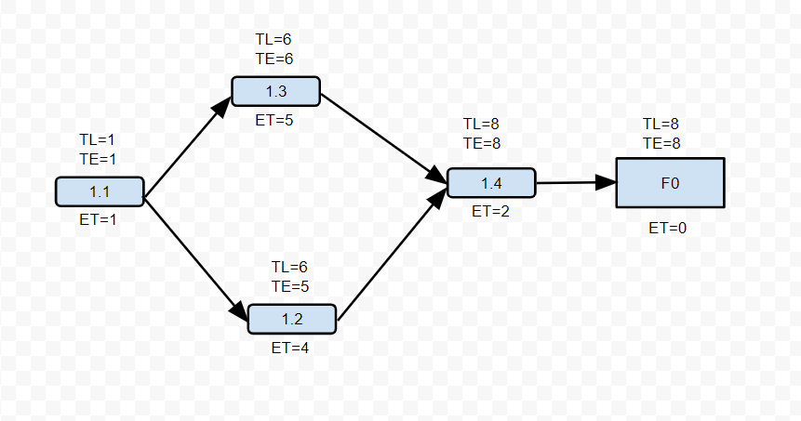

* Phân tích

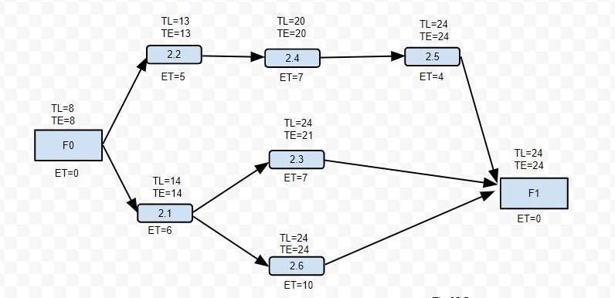

* Thiết kế

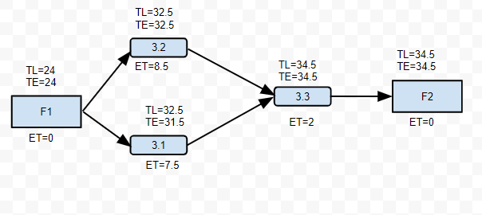

* Xây dựng

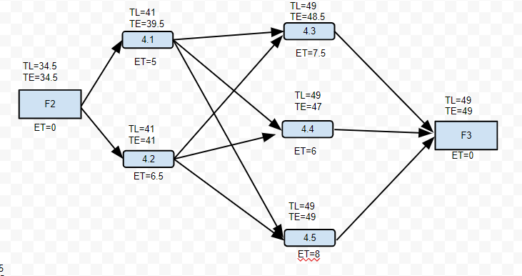

* Chạy thử

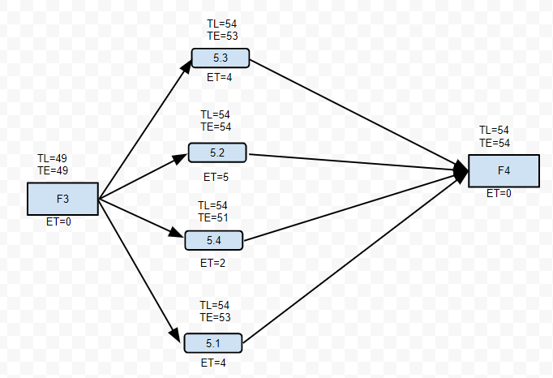

* Kiểm thử

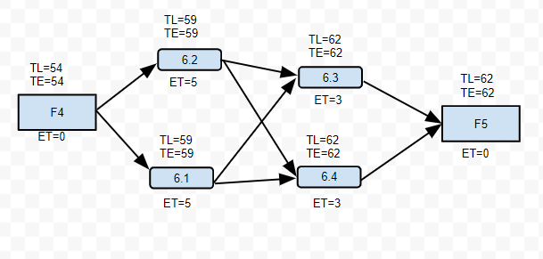

* Kết thúc dự án

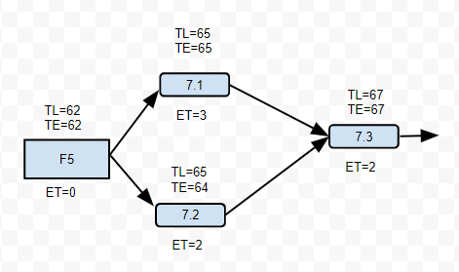

-

## 3.4. Biểu đồ theo dõi GANTT

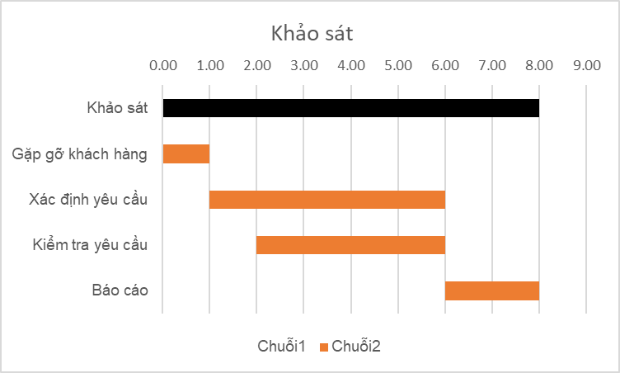

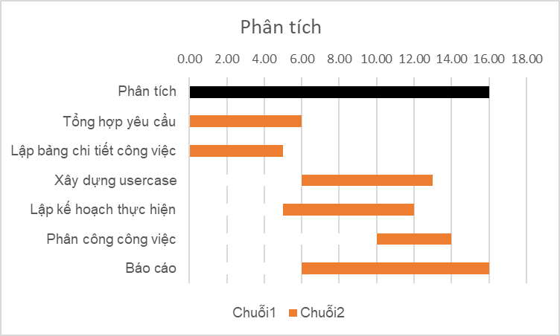

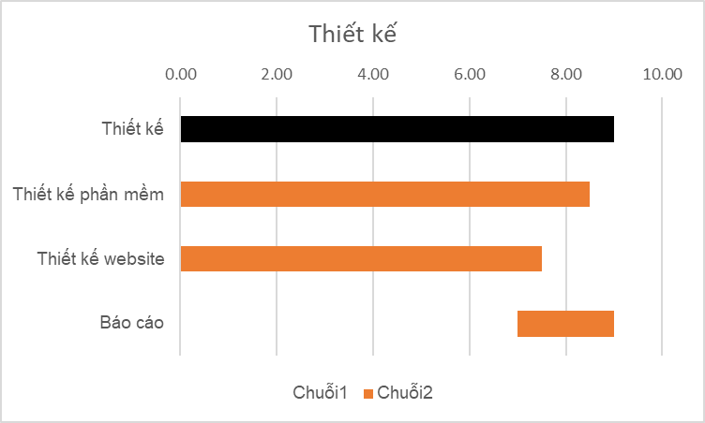

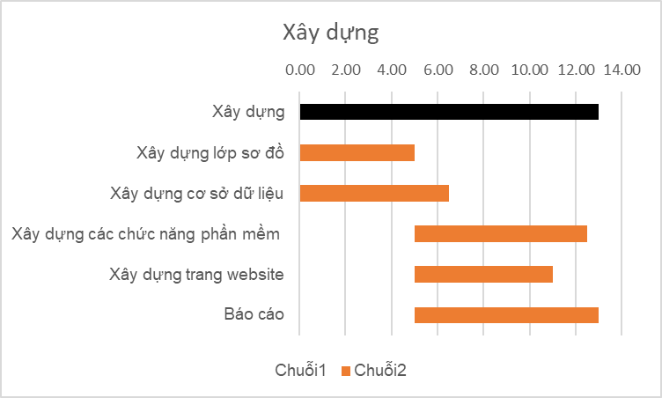

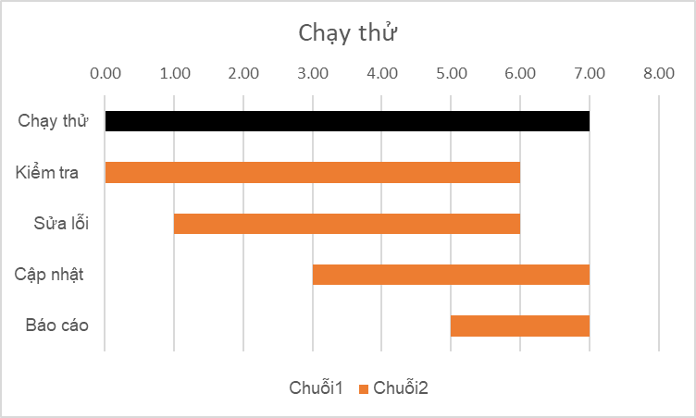

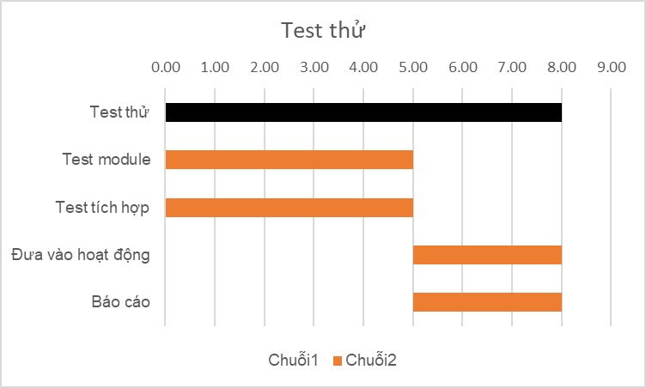

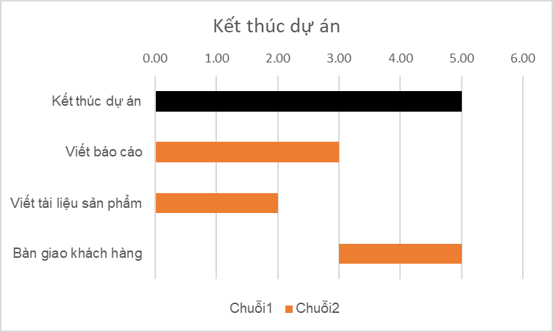

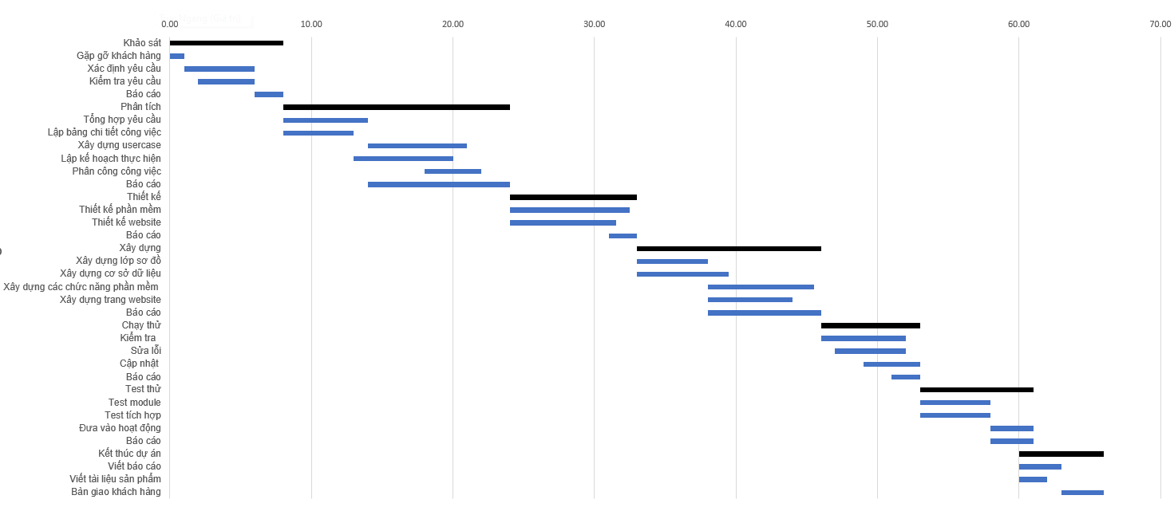

# 

# IV: QUẢN LÝ CHI PHÍ DỰ ÁN

## IV.1. Lập kế hoạch quản lý chi phí

### IV.1. 1.Chi phí nguyên vật liệu

|  |  |  |  |
| --- | --- | --- | --- |
| **Các hạng mục** | **Số lượng** | **Đơn giá** | **Thành tiền** |
| Máy chủ CSDL | 1 | 30.000.000 VND | 30.000.000 VND |
| Chi phí đăng ký bản quyền | 1 | 1.000.000 VND | 1.000.000 VND |
| Thiết bị đọc mã vạch | 1 | 2.600.000 VND | 2.600.000 VND |
| **Tổng chi phí** | | | **33.600.000** **VND** |

## 

### IV.1.2. Chi phí cơ sở vật chất

|  |  |  |  |  |
| --- | --- | --- | --- | --- |
| **Các hạng mục** | **Số lượng** | **Đơn giá** | **Thời gian** | **Thành tiền** |
| Thuê văn phòng | 1 | 1.500.000/tháng | 3 | 4.500.000 VND |
| Tiền mạng | 1 | 500.000/tháng | 3 | 1.500.000 VND |
| Tiền điện nước | 1 | 500.000/tháng | 3 | 1.500.000 VND |
| Switch 8 cổng | 1 | 500.000 VND |  | 500.000 VND |
| Dây mạng | 100m | 10.000đ/m |  | 1.000.000 VND |
| **Tổng chi phí** | | |  | **9.000.000** **VND** |

## IV.2. Ước lượng chi phí

### IV.2.1. Bảng tính lương thành viên

|  |  |  |  |  |
| --- | --- | --- | --- | --- |
| **STT** | **Họ tên** | **Vị trí** | **Lương (VND/ngày)** | **Tổng lương** |
| 1 | Phạm Văn Quý | Project management, Technical, Developer | 270.000 VND | 8.100.000 VND |
| 2 | Phan Lan Nhi | Supervisor, Tester | 210.000 VND | 6.300.000 VND |
| 3 | Hà Vi | Business analyst, Designer | 210.000 VND | 6.300.000 VND |
| 4 | Bảo Lâm | Presentation, Instructions for customers to use, Programmer | 210.000 VND | 6.300.000 VND |
| 5 | Lê Duy | Developer, Tester | 210.000 VND | 6.300.000 VND |
| **Tổng** | | | | **33.300.000** **VND** |

### IV.2.2.Chi phí cho công việc

|  |  |  |  |  |
| --- | --- | --- | --- | --- |
| Mã WBS | Giai đoạn | Tên công việc | Số người tham gia | Tiền lương |
|
| **1** | **1** | **Khảo sát** |  | **6.620.000** **VND** |
| 1.1 |  | Gặp gỡ khách hàng | 1 | 1.200.000 VND |
| 1.2 |  | Xác định yêu cầu | 3 | 3.120.000 VND |
| 1.3 |  | Kiểm tra yêu cầu | 3 | 1.100.000 VND |
| 1.4 |  | Báo cáo | 4 | 1.200.000 VND |
| **2** | **2** | **Giai đoạn phân tích** |  | **21.590.000** **VND** |
| 2.1 |  | Tổng hợp yêu cầu | 3 | 7.400.000 VND |
| 2.2 |  | Bảng chi tiết công việc | 2 | 6.000.000 VND |
| 2.3 |  | Xây dựng Use Case | 3 | 2.160.000 VND |
| 2.4 |  | Lập kế hoạch thực hiện | 1 | 3.900.000 VND |
| 2.5 |  | Phân công công việc | 0 | 830.000 VND |
| 2.6 |  | Báo cáo | 4 | 1.300.000đ |
| **3** | **3** | **Giai đoạn thiết kế** |  | **13.800.000** **VND** |
| 3.1 |  | Thiết kế phần mềm | 2 | 6.200.000 VND |
| 3.2 |  | Thiết kế website | 3 | 6.500.000 VND |
| 3.3 |  | Báo cáo | 3 | 1.100.000 VND |
| **4** | **4** | **Giai đoạn xây dựng** |  | **81.930.000** **VND** |
| 4.1 |  | Xây dựng lớp sơ đồ | 3 | 11.000.000 VND |
| 4.2 |  | Xây dựng cơ sở dữ liệu | 3 | 11.150.000 VND |
| 4.3 |  | Xây dựng các chức năng phần mềm | 4 | 38.500.000 VND |
| 4.4 |  | Xây dựng trang website | 4 | 20.000.000 VND |
| 4.5 |  | Báo cáo | 4 | 1.280.000 VND |
| **5** | **5** | **Chạy thử** |  | **8.920.000 VND** |
| 5.1 |  | Kiểm tra |  | 1.970.000 VND |
| 5.2 |  | Sửa lỗi |  | 4.500.000 VND |
| 5.3 |  | Cập nhật |  | 1.200.000 VND |
| 5.4 |  | Báo cáo |  | 1.250.000 VND |
| **6** | **6** | **Kiểm thử** |  | **8.750.000 VND** |
| 6.1 |  | Test module |  | 2.000.000 VND |
| 6.2 |  | Test tích hợp |  | 4.000.000 VND |
| 6.3 |  | Đưa vào hoạt động |  | 1.500.000 VND |
| 6.4 |  | Báo cáo |  | 1.250.000 VND |
| **7** | **7** | **Kết thúc dự án** |  | **2.570.000** **VND** |
| 7.1 |  | Viết báo cáo |  | 1.000.000 VND |
| 7.2 |  | Viết tài liệu sản phẩm |  | 970.000 VND |
| 7.3 |  | Bàn giao khách hàng |  | 600.000 VND |
| **Tổng chi phí** | | | | **144.180.000** **VND** |

### IV.2.3. Các chi phí phát sinh

|  |  |  |  |  |
| --- | --- | --- | --- | --- |
| **STT** | **Các hạng mục** | **Số lượng** | **Đơn giá** | **Thành tiền** |
| 1 | Chi phí đi lại, gặp gỡ khách hàng | 2 người x 2 ngày | 100.000 VND/người/ngày | 400.000 VND |
| 2 | Chi phí liên hoan | 2 bữa | 3.000.000 VND/bữa | 6.000.000 VND |
| 3 | Chi phí đi lại cài đặt dự án | 5 người x 1 buổi | 200.000 VND/người/buổi | 1.000.000 VND |
| 4 | chi phí liên lạc, điện thoại trao đổi với khách hàng |  | 1.000.000 VND | 1.000.000 VND |
| **Tổng chi phí** | | | | **8.400.000** **VND** |

### IV.2.4. Tổng chi phí cho dự án

|  |  |  |
| --- | --- | --- |
| **STT** | **Các chi phí** | **Thành tiền** |
| 1 | Chi phí nguyên vật liệu | 33.600.000 VND |
| 2 | Chi phí cơ sở vật chất | 9.000.000 VND |
| 3 | Chi phí cho bảng công việc | 144.180.000 VND |
| 4 | Chi phí phát sinh | 8.400.000 VND |
| **Tổng** | | **195.180.000** **VND** |

Đây là tổng chi phí dự đoán cho dự án xây dựng phần mềm quản lý cho thuê xe trong khoảng ( 195.000.000 –

210.000.000) như dự đoán ban đầu sai lệch khoảng 5% với kinh phí 200.000.000 VNĐ ta có thể kiểm soát được

.

# 

# V. QUẢN LÝ CHẤT LƯỢNG DỰ ÁN

## V.1. Hoạch định chất lượng

* Mục đích của quản lý chất lượng dự án
* Xác định chất lượng sản phẩm thỏa mãn được khách hàng không
* Giám sát đánh giá, kịp thời phát hiện sai sót từ đó có kế hoạch khắc phục
* Phạm vi thực hiện: tiến hành ở từng giai đoạn của dự án
* Cách nắm bắt chất lượng:
* Đội ngũ dự án phải có quan hệ tốt với khách hàng
* Khách hàng là người cuối cùng đánh giá chất lượng dự án. Nhiều dự án thất bại do chỉ chú tâm đến kỹ thuật, mà không quan tâm đến mong đợi của khách hàng

### V.1.1. Xác định yêu cầu chất lượng

* Thu thập yêu cầu: Đội ngũ phát triển phần mềm cần thu thập yêu cầu chất lượng từ khách hàng và các bên liên quan. Yêu cầu này bao gồm các khía cạnh như tính năng, hiệu suất, độ tin cậy, bảo mật và giao diện người dùng.
* Phân tích yêu cầu: Yêu cầu chất lượng được phân tích để hiểu rõ và xác định các tiêu chuẩn cụ thể và mục tiêu chất lượng.

### V.1.2. Thiết lập kế hoạch chất lượng

* Xác định phương pháp kiểm tra: Xác định phương pháp và quy trình kiểm tra để đảm bảo rằng phần mềm đáp ứng các yêu cầu chất lượng.
* Lập lịch kiểm tra: Xác định lịch trình để thực hiện các hoạt động kiểm tra chất lượng trong suốt quá trình phát triển.
* Xác định tài nguyên: Xác định tài nguyên cần thiết để triển khai kế hoạch kiểm tra chất lượng, bao gồm các công cụ và phần mềm hỗ trợ.

### V.1.3. Xác định tiêu chí chấp nhận

* Định nghĩa tiêu chí chấp nhận: Xác định tiêu chí để đánh giá xem phần mềm đã đáp ứng yêu cầu chất lượng hay chưa.
* Xác định các tiêu chí chất lượng: Xác định các tiêu chí cụ thể để đánh giá tính năng, hiệu suất, độ tin cậy và bảo mật của phần mềm.

### V.1.4. Phân tích nguyên nhân - kết quả

**a. Cá nhân: Trách nhiệm (cam kết)**

* Nguyên nhân:
* Thiếu cam kết của các thành viên dự án: Khi các cá nhân không cam kết đúng mức đối với vai trò và trách nhiệm của họ trong dự án, có thể dẫn đến hiệu suất kém, trễ hạn và sự không rõ ràng trong quản lý dự án.
* Hậu quả:
* Trễ hạn trong việc hoàn thành nhiệm vụ: Sự thiếu cam kết có thể dẫn đến trễ hạn trong việc hoàn thành các công việc dự án.
* Sự không rõ ràng về trách nhiệm: Điều này có thể dẫn đến xung đột và sự không hiệu quả trong quản lý dự án.

**b. Tiến trình: Nguồn lực (hiệu quả), ràng buộc (khả thi)**

* Nguyên nhân:
* Thiếu nguồn lực: Khi không có đủ nguồn lực (nhân lực, tài chính, thiết bị) để thực hiện dự án, dự án có thể gặp khó khăn trong việc đáp ứng tiến độ và chất lượng yêu cầu.
* Ràng buộc khả thi: Các ràng buộc về thời gian, kỹ thuật hoặc tài chính có thể làm hạn chế khả năng thực hiện dự án một cách hiệu quả.
* Hậu quả:
* Trễ hạn và vượt quá ngân sách: Thiếu nguồn lực có thể dẫn đến trễ hạn trong việc hoàn thành dự án hoặc vượt quá ngân sách dự kiến.
* Giảm chất lượng: Các ràng buộc khả thi có thể đe dọa chất lượng của sản phẩm hoặc dịch vụ.

**c. Kết quả: Đúng yêu cầu (không thừa, không thiếu)**

* Nguyên nhân:
* Định rõ yêu cầu không đầy đủ hoặc không rõ ràng: Khi yêu cầu dự án không được xác định đầy đủ và rõ ràng, có thể dẫn đến sự hiểu lầm và sai lệch trong việc phát triển sản phẩm hoặc dịch vụ.
* Hậu quả:
* Sản phẩm không đáp ứng yêu cầu: Điều này có thể dẫn đến việc sản phẩm hoặc dịch vụ không đáp ứng yêu cầu của khách hàng hoặc bên nội bộ của tổ chức.

**d. Hậu quả: Tác động tốt, xấu đến tổ chức thụ hưởng, hoặc môi trường bên ngoài**

* Nguyên nhân:
* Quản lý dự án không hiệu quả: Nếu quản lý dự án không được thực hiện tốt, có thể dẫn đến các vấn đề và xung đột trong dự án.
* Hậu quả:
* Tác động tốt: Nếu quản lý dự án được thực hiện tốt, dự án có thể mang lại giá trị và lợi ích cho tổ chức và khách hàng.
* Tác động xấu: Ngược lại, nếu quản lý dự án không hiệu quả, dự án có thể gặp khó khăn và tác động xấu đến tổ chức, bao gồm thất bại dự án hoặc tổn thất tài chính.

## V.2. Bảo đảm chất lượng

### V.2.1. Phân tích tiến trình

* Quy trình xử lý giấy tờ thủ tục dài hạn: Nếu dự án cho thuê xe không đòi hỏi xử lý giấy tờ thủ tục phức tạp, tiến trình này có thể bị dư thừa và cần được rút gọn.
* Kiểm tra chất lượng chi tiết trên từng chi tiết của xe thuê: Nếu dự án không đòi hỏi kiểm tra chất lượng chi tiết đối với mỗi chi tiết của xe, mà chỉ cần kiểm tra tổng thể, tiến trình chi tiết này có thể bị coi là thừa.
* Quy trình xử lý thanh toán phức tạp: Nếu thanh toán cho thuê xe không đòi hỏi quy trình phức tạp, bạn có thể đơn giản hóa quy trình thanh toán để tăng hiệu suất.
* Bước kiểm tra chất lượng không cần thiết: Nếu dự án cho thuê xe đã áp dụng các tiêu chuẩn chất lượng nghiêm ngặt và kiểm tra chất lượng thường xuyên, có thể loại bỏ bước kiểm tra chất lượng không cần thiết.
* Xử lý thông tin thừa: Nếu có quá nhiều thông tin được thu thập và xử lý mà không có giá trị thêm vào quá trình cho thuê xe, tiến trình này có thể bị coi là vô ích.
* Tài liệu báo cáo quá chi tiết: Nếu dự án không đòi hỏi báo cáo chi tiết về từng khía cạnh của việc thuê xe, bạn có thể giảm bớt chi tiết và tạo báo cáo ngắn gọn hơn.

### V.2.2. Theo dõi chất lượng

* Theo dõi quá trình phát triển: Theo dõi và đánh giá quá trình phát triển phần mềm để đảm bảo rằng các quy trình chất lượng đang được thực hiện đúng cách và đạt được kết quả mong muốn.
* Ghi nhận và phân tích dữ liệu: Ghi nhận và phân tích dữ liệu chất lượng để xác định xu hướng, vấn đề phát sinh và cải tiến quy trình phát triển phần mềm.

### V.2.3. Đánh giá chất lượng

* Đánh giá chất lượng phần mềm: Đánh giá chất lượng của phần mềm đã phát triển dựa trên các tiêu chí chất lượng đã được xác định trước đó. Điều này giúp xác định xem phần mềm có đáp ứng yêu cầu chất lượng hay không.
* Xác định và ghi nhận lỗi: Xác định và ghi nhận các lỗi và vấn đề chất lượng phát sinh trong quá trình phát triển phần mềm để tiến hành các biện pháp khắc phục.

### V.2.4. Đối chiếu với tiêu chuẩn

* Kiểm tra tuân thủ tiêu chuẩn: Kiểm tra xem quá trình phát triển phần mềm đã tuân thủ các tiêu chuẩn chất lượng đã được đặt ra và tiến hành đối chiếu với các tiêu chuẩn và quy trình chất lượng đã được thiết lập.
* Áp dụng biện pháp cải tiến: Dựa trên kết quả kiểm tra và đối chiếu, áp dụng biện pháp cải tiến để nâng cao chất lượng quá trình phát triển và phần mềm.

## V.3. Kiểm soát chất lượng

### V.3.1. Kiểm tra chất lượng

* Thực hiện kiểm tra chất lượng: Thực hiện các hoạt động kiểm tra để đảm bảo rằng phần mềm đáp ứng các yêu cầu chất lượng đã được xác định trước đó. Điều này có thể bao gồm kiểm tra tính năng, kiểm tra hiệu suất và kiểm tra bảo mật…
* Ghi nhận kết quả kiểm tra: Ghi nhận và theo dõi kết quả kiểm tra chất lượng để xác định xem phần mềm đã đạt yêu cầu chất lượng hay không.

### V.3.2. Chi tiết kiểm tra chất lượng

* Tính khả dụng của giao diện: Đảm bảo sự đầy đủ và dễ dàng cho người dùng. Giao diện thân thiện, đơn giản và dễ sử dụng với người dùng. Các Chức năng của ứng dụng phải đáp ứng đủ được các yêu cầu của khách hàng về quản lý cho thuê xe.
* Tính toàn vẹn của dữ liệu: Đảm bảo dữ liệu đồng bộ, dữ liệu không bị thay đổi hay mất mát, đặc biệt trong xử lý các giao dịch trong hệ thống. Dữ liệu phải đảm bảo được sự toàn vẹn khi được người dùng tiến hành cập nhật.
* Tính an toàn bảo mật: Coi trọng tính bảo mật, đàm bảo tính an toàn bảo mật dữ liệu. Ứng dụng được lập trình theo mô hình MVC. Ứng dụng được chia thành nhiều module riêng biệt theo từng chức năng và dễ dàng tích hợp được với nhau.
* Tính ổn định của ứng dụng: Ứng dụng chạy ổn định, không bị lỗi khi hệ thống và phần mềm xảy ra một số thay đổi. Chương trình gọn nhẹ, ổn định và có khả năng tương thích với nhiều nền tảng hệ điều hành khác nhau. Ứng dụng có khả năng được bảo trì, sửa đổi một cách dễ dàng.
* Tính bảo mật: Ứng dụng phải có cơ chế bảo mật tốt, có khả năng tránh được các vụ tấn công thông thường.

### V.3.3. Đảm bảo quy trình chất lượng

* Kiểm tra quy trình: Đảm bảo rằng các quy trình và hoạt động trong quá trình phát triển phần mềm tuân thủ các tiêu chuẩn chất lượng đã được thiết lập.
* Đảm bảo tuân thủ quy trình: Đảm bảo rằng mọi thành viên trong đội ngũ phát triển phần mềm tuân thủ các quy trình chất lượng đã được thiết lập.

## V.4. Sơ đồ Cause and Effect Diagram

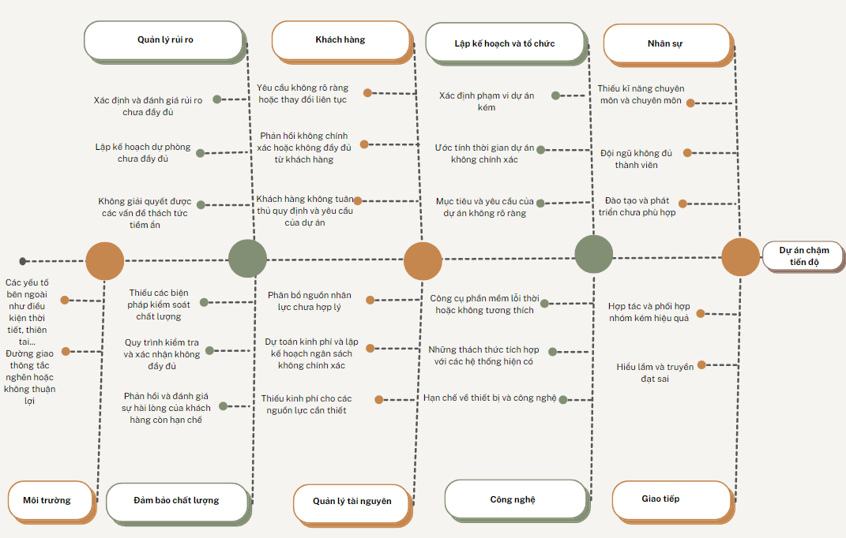

## V.5. Sơ đồ Pareto Chart

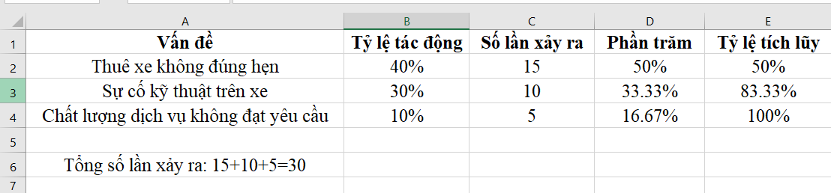

* Tính phần trăm của từng vấn đề trên tổng số:

Phần trăm của vấn đề = (Số lần xảy ra của vấn đề / Tổng số lần xảy ra) * 100

* Tính tổng phần trăm tích lũy cho từng vấn đề từ trên xuống dưới:

Tổng phần trăm tích lũy = Phần trăm của vấn đề + Phần trăm của vấn đề trước đó

**Pareto Chart**

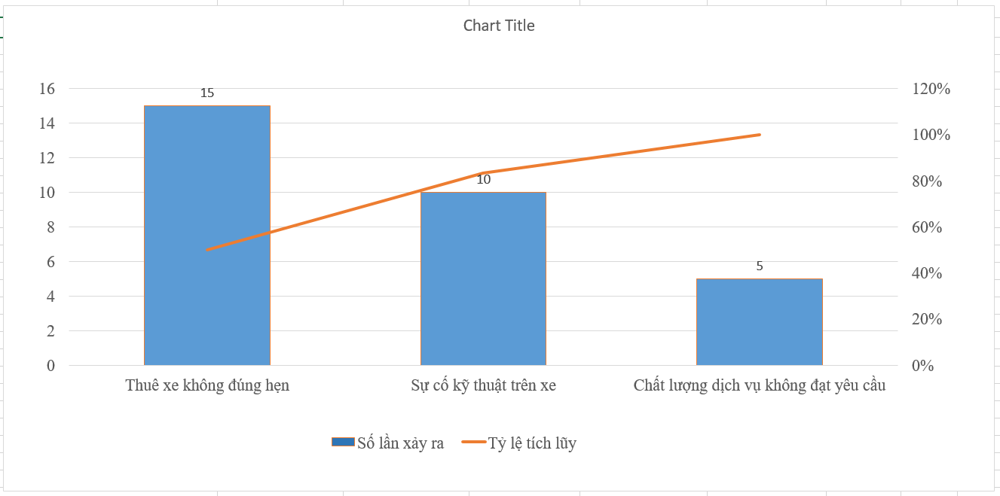

## V.6. Flow Chart

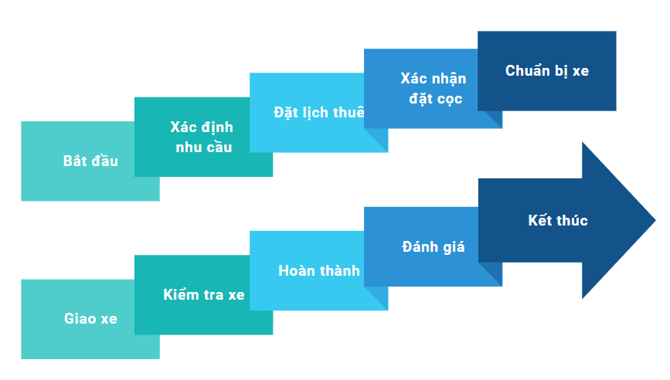

# VI. QUẢN LÝ NGUỒN NHÂN LỰC

## VI.1. Cơ sở việc quản lý nguồn nhân lực

Bài toán đặt ra của việc quản lý nguồn nhân lực đó là làm như nào để tận dụng nguồn nhân lực một cách hợp lý, để đạt năng suất cao nhất cho dự án, tránh lãng phí tài nguyên, và hiệu quả tốt kiệm công sức của những người tham gia dự án, do nhân lực là yếu tố con người.

Quản lý nhân lực gồm thống kê, phân bổ và sắp xếp nhân lực, xác định vai trò của các stakeholder cũng như là phân bổ nhân sự tổ dự án.

Tài nguyên nhân lực hiện có:

* Các stakeholder ( đã được thống kê trước đó).
* Tổ dự án : 5 người.

Phương pháp quản lý nhân lực sẽ bao gồm việc xác định vai trò của các stakeholder. Xác định vai trò, kết quả của các bước trong WBS và phân bố nhân lực của tổ dự án cho từng công việc.

## VI.2. Biểu đồ OBS

|  |  |  |  |  |  |  |
| --- | --- | --- | --- | --- | --- | --- |
| Các bước    Tên công việc | 1 | 2 | 3 | 4 | 5 | 6 |
| Khảo sát | R | R | R | P |  |  |
| Phân tích | R | P | P | R | R | P |
| Thiết kế | P | P | P |  |  |  |
| Xây dựng | R | R | R | R | P |  |
| Chạy thử | R | R | P | P |  |  |
| Kiểm thử | R | R | P | P |  |  |
| Kết thúc | P | P | P |  |  |  |

R: Các bước bao gồm sản phẩm bàn giao, kết quả cuối cùng.

P : Các bước thành phần.

## VI.3. Biểu đồ RACI

|  |  |  |  |  |  |  |  |
| --- | --- | --- | --- | --- | --- | --- | --- |
| **Nội dung công việc** | **Stakeholder** | | | | | | |
| **Khảo sát** | Quý | Nhi | Vi | Lâm | Duy | Mr.Manh | Ms.Diep |
| 1.1 Gặp gỡ khách hàng | A | I | R | R | I | C, I | C, I |
| 1.2 Xác định yêu cầu | A | C | I | C | R | C, I | C, I |
| 1.3 Kiểm tra yêu cầu | A | R | C | I | C | C, I | C, I |
| 1.4 Báo cáo | R | C | I | C | I | I | A |

|  |  |  |  |  |  |  |  |
| --- | --- | --- | --- | --- | --- | --- | --- |
| **Nội dung công việc** | **Stakeholder** | | | | | | |
| **Phân tích** | Quý | Nhi | Vi | Lâm | Duy | Mr.Manh | Ms.Diep |
| 2.1 Tổng hợp yêu cầu | A | I | C | R | I | C, I | C, I |
| 2.2 Lập bảng chi tiết công việc | A,R | C | C | I | I | C, I | C, I |
| 2.3 Xây dựng Use case | A | R | R | A | C | C, I | C, I |
| 2.4 Lập kế hoạch thực hiện | A | I | I | R | R | C, I | C, I |
| 2.5 Phân công công việc | R | C | C | A | C | C, I | C, I |
| 2.6 Báo cáo | R | I | R | I | I | I | A |

|  |  |  |  |  |  |  |  |
| --- | --- | --- | --- | --- | --- | --- | --- |
| **Nội dung công việc** | **Stakeholder** | | | | | | |
| **Thiết kế** | Quý | Nhi | Vi | Lâm | Duy | Mr.Manh | Ms.Diep |
| 3.1 Thiết kế phần mềm | A | I | R | C | R | C,I | C, I |
| 3.2 Thiết kế website | A | R | C | R | I | C, I | C, I |
| 3.3 Báo cáo | R | I | C | C | C | I | A |

|  |  |  |  |  |  |  |  |
| --- | --- | --- | --- | --- | --- | --- | --- |
| **Nội dung công việc** | **Stakeholder** | | | | | | |
| **Xây dựng** | Quý | Nhi | Vi | Lâm | Duy | Mr.Manh | Ms.Diep |
| 4.1 Xây dựng lớp sơ đồ | A | I | I | C | R | C, I | C, I |
| 4.2 Xây dựng lớp cơ sở dữ liệu | A | R | I | C | I | C, I | C, I |
| 4.3 Xây dựng các chức năng phần mềm | R,A | I | C | I | C | C, I | C, I |
| 4.4 Xây dựng trang website | A | R | C | R | I | C, I | C, I |
| 4.5 Báo cáo | C | I | R | A | I | I | A |

|  |  |  |  |  |  |  |  |
| --- | --- | --- | --- | --- | --- | --- | --- |
| **Nội dung công việc** | **Stakeholder** | | | | | | |
| **Chạy thử** | Quý | Nhi | Vi | Lâm | Duy | Mr.Manh | Ms.Diep |
| 5.1 Kiểm tra | A | R | I | R | I | C, I | C, I |
| 5.2 Sửa lỗi | A | C | R | C | R | C, I | C, I |
| 5.3 Cập nhật | R,A | R | C | C | I | C, I | C, I |
| 5.4 Báo cáo | A | C | I | R | R | I | A |

|  |  |  |  |  |  |  |  |
| --- | --- | --- | --- | --- | --- | --- | --- |
| **Nội dung công việc** | **Stakeholder** | | | | | | |
| **Kiểm thử** | Quý | Nhi | Vi | Lâm | Duy | Mr.Manh | Ms.Diep |
| 6.1 Test module | A | I | R | C | R | C, I | C, I |
| 6.2 Test tích hợp | A | R | C | R | I | C, I | C, I |
| 6.3 Đưa vào hoạt động | R,A | I | C | R | I | C, I | C, I |
| 6.4 Báo cáo | C,I | R | C | C | R | I | A |

|  |  |  |  |  |  |  |  |
| --- | --- | --- | --- | --- | --- | --- | --- |
| **Nội dung công việc** | **Stakeholder** | | | | | | |
| **Kết thúc dự án** | Quý | Nhi | Vi | Lâm | Duy | Mr.Manh | Ms.Diep |
| 7.1 Viết báo cáo | R,A | I | R | C | I | C, I | C, I |
| 7.2 Viết tài liệu sản phẩm | A | R | C | I | R | C, I | C, I |
| 7.3 Bàn giao khách hàng | R,A | C | I | R | I | C, I | C, I |

## VI.4. Phân cấp tài nguyên

#### **Khảo sát nhu cầu**

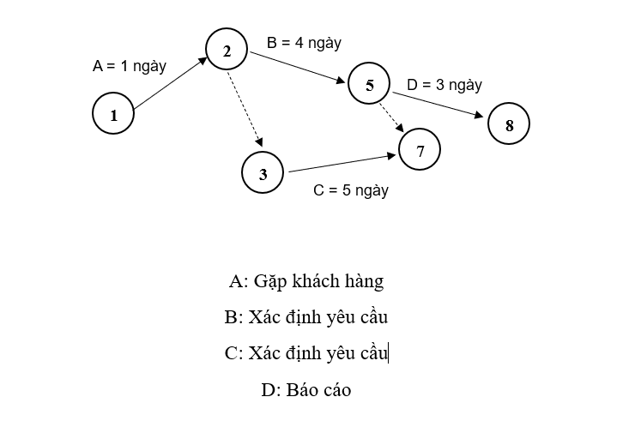

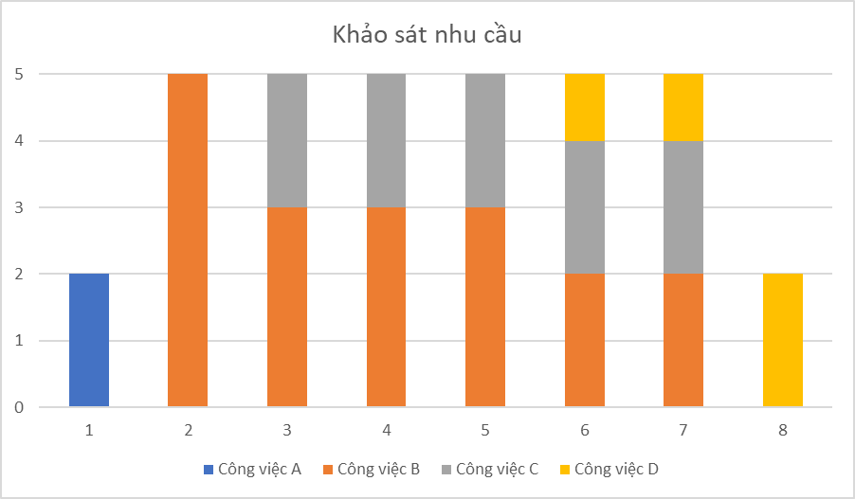

#### **Phân tích**

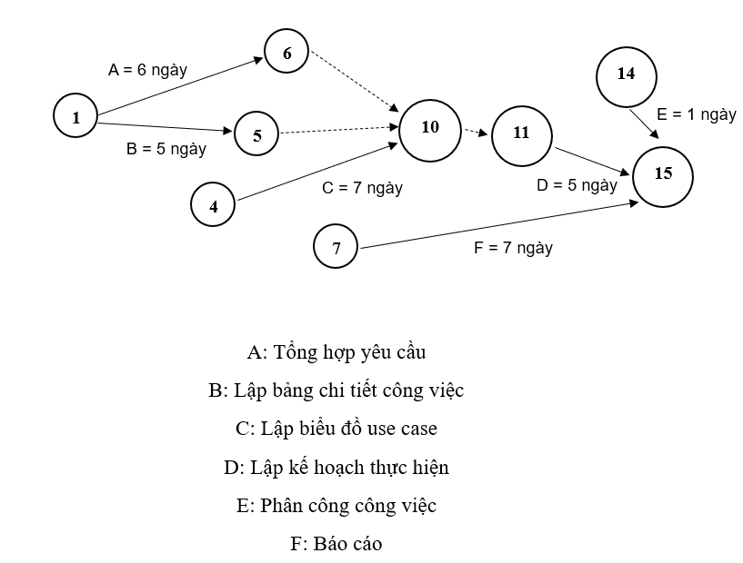

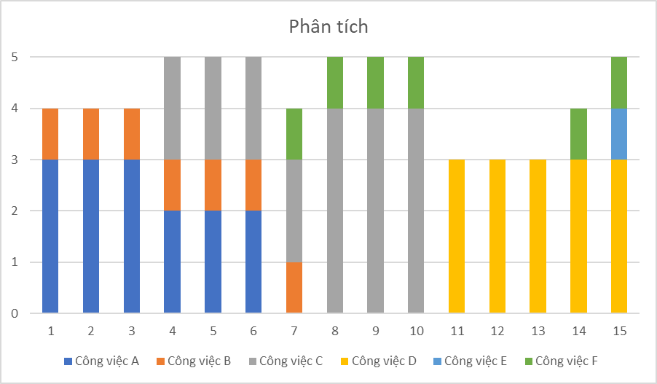

#### **Thiết kế**

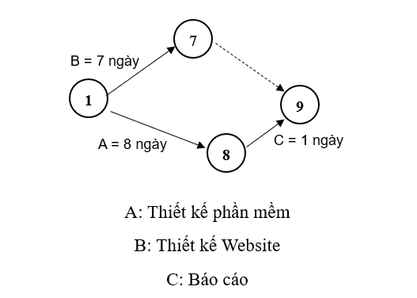

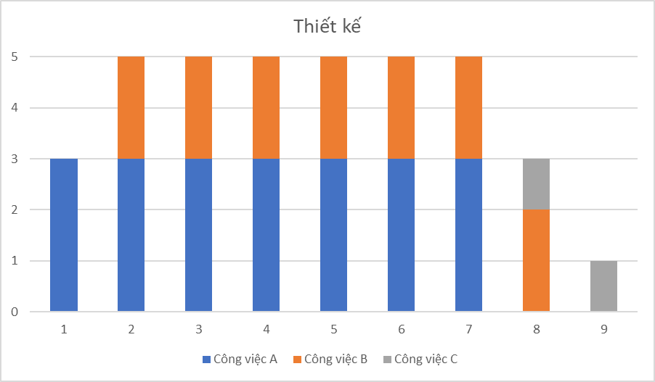

#### **Xây dựng**

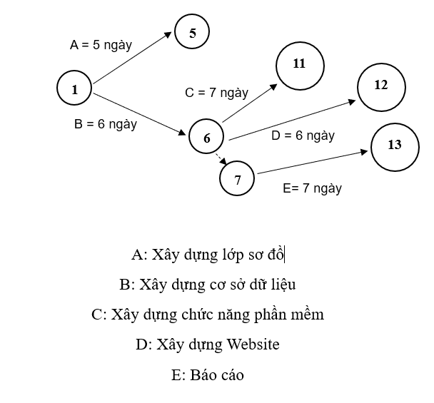

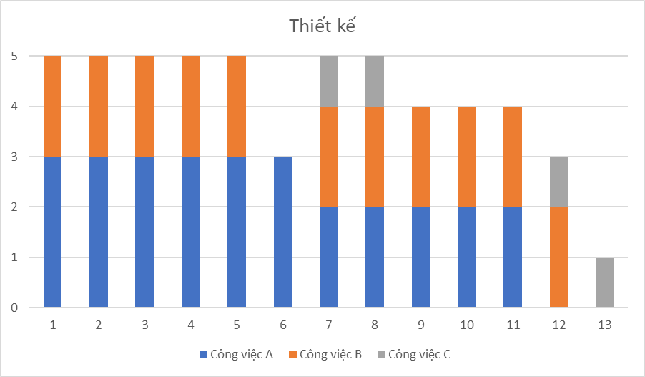

#### **Chạy thử**

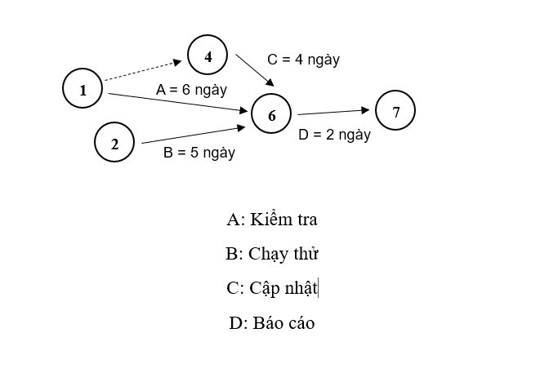

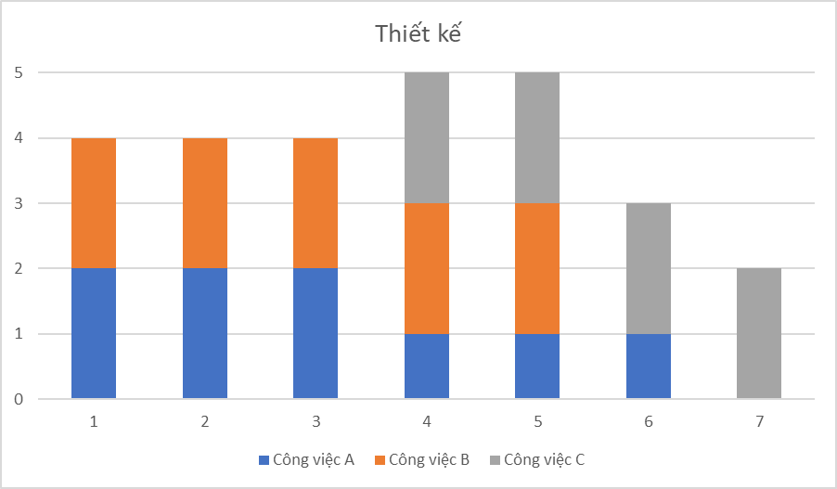

#### **Kiểm thử**

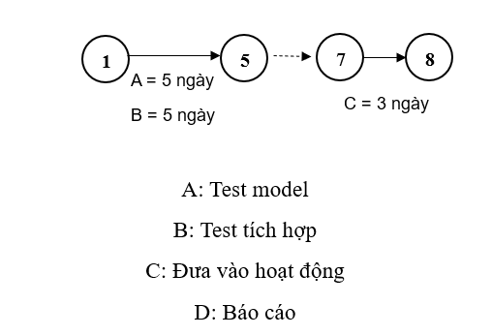

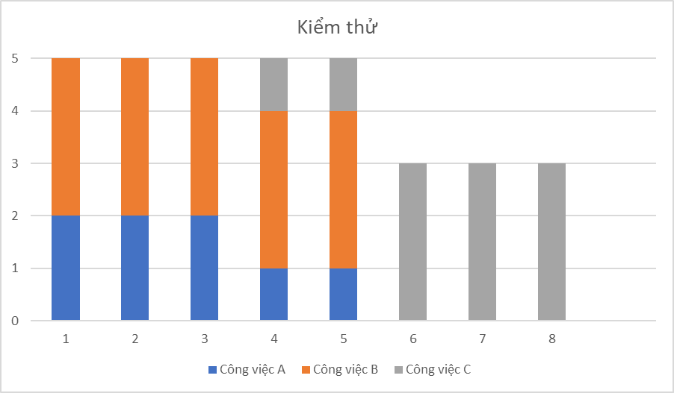

#### **Kết thúc dự án**

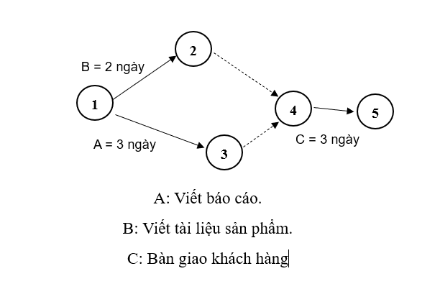

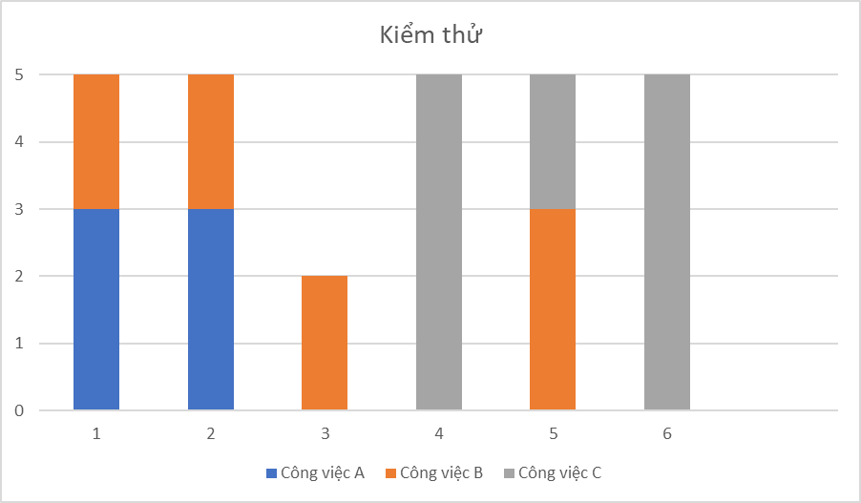

# VII : QUẢN LÝ TRUYỀN THÔNG

## VII.1. Các yếu tố trong việc quản lý truyền thống

Quản lý truyền thông trong dự án bao hàm việc bao gồm việc truyền thông đến các stakeholder ( những đối tượng có ảnh hưởng trực tiếp đến dự án). Đảm bảo các bên nhận được những phân tích xuyên suốt dự án, tăng mức độ thành công và giảm thiểu rủi ro cho dự án.

Do đó, các đối tượng cần quản lý truyền thông bao gồm các stakeholder, đã được liệt kê ở trước đó.

Truyền thông trong dự án thường để đạt được các mục đích sau:

* Trao đổi thông tin nội bộ.
* Trao đổi thông tin chung của dự án.
* Trao đổi với khách hàng.

Dựa trên các yếu này, kế hoạch quản lý truyền thông sẽ được thiết kế.

## VII.2. Kế hoạch quản lý truyền thông

|  |  |  |  |  |
| --- | --- | --- | --- | --- |
| Công việc | Người chịu trách nghiệm | Hình thức | Độ thường xuyên | Đối tượng truyền thông |
| Báo cáo trạng thái dự án | Nguyên Hà Vi | Gặp mặt | 1 tuần | Thành viên dự án |
| Báo cáo tình trạng thành viên | Nguyễn Hà Vi | Gặp mặt | 1 tuần | Thành viên dự án |
| Truyền đạt kế hoạch dự án | Phạm Văn Quý | E-mail | Khi cần | Ban lãnh đạo, khách hàng, thành viên dự án |
| Báo cáo giai đoạn công việc | Nguyễn Hà Vi | E-mail | Trong quá trình công việc | Ban lãnh đạo, thành viên dự án, quản lý dự án |
| Báo cáo tổng thể công việc | Phạm Văn Quý | E-mail | Xong công việc | Ban lãnh đạo, thành viên dự án, quản lý dự án |
| Khảo sát, xác nhận mong muốn khách hàng |  | Gặp mặt | Khi yêu cầu (trong lúc khảo sát khách hàng) | Khách hàng |
| Khảo sát dữ liệu khách hàng |  | Gặp mặt  E-mail | Khi công việc yêu cầu  ( Khảo sát khách hàng và xây dựng dữ liệu) | Khách hàng |
| Bàn giao sản phẩm | Cả đội quản lý | Gặp mặt | Khi được yêu cầu bàn giao | Khách hàng, Ban Lãnh Đạo |

# VIII. QUẢN LÝ RỦI RO

## VIII.1. Biểu đồ phân tích rủi ro

|  |  |  |  |  |
| --- | --- | --- | --- | --- |
| **Xác định rủi ro** | **Phân tích, đánh giá** | **Xác suất** | **Ảnh hưởng** | **Giám sát và đối phó** |
| **Rủi ro về kế hoạch** | | | | |
| Không đồng bộ được | Các thành phần riêng của từng thành viên thực hiện có sự sai lệch dẫn đến không thể ghép chung lại thành sản phẩm hoặc phát sinh lỗi | 10% | Dự án không được hoàn chỉnh | Tìm hiểu nguyên nhân, cố gắng khắc phục trong thời gian ngắn nhất |
| Phân công công việc trong dự án không hợp lý | Khi thực hiện kế hoạch có nhiều phát sinh so với dự kiến | 5% | Kết quả công việc sẽ không đạt được mức cao nhất, không phát huy được thế mạnh của các cá nhân trong đội thực hiện dự án dẫn đến không thể hoàn thành được theo đúng kế hoạch | Liên tục điều chỉnh kế hoạch để phù hợp với những phát sinh |
| Chi phí ước tính không chuẩn | Khi thực hiện kế hoạch có nhiều phát sinh so với dự kiến | 2% | Không đủ kinh phí chi trả cho các hoạt động của dự án. | Nâng kinh phí dự trù, nâng trợ cấp cho các hoạt động đáp ứng được những nhu cầu cần thiết nhất khi thực hiện dự án |
| Ước lượng thời gian không đúng | Khi thực hiện kế hoạch có nhiều phát sinh so với dự kiến | 5% | Không hoàn thành được theo đúng kế hoạch | Liên tục điều chỉnh kế hoạch phù hợp với những phát sinh |
| Người quản lý dự án chưa sát sao với từng bước đi trong kế hoạch của dự án | Người quản lý dự án không tập trung thời gian nhiều cho dự án dẫn đến lơ là và không sát sao trong tùng giai đoạn của dự án | 1% | Không hoàn thành được theo đúng kế hoạch thực hiện dự án dẫn đến kế hoạch sẽ không được kiểm soát dẫn đến rất dễ đổ vỡ dự án | Người quản lý dự án phải luôn dành thời gian quan tâm đến kết quả dự án trong từng giai đoạn cụ thể của dự án để có những sự điều chỉnh thích hợp |
| Kế hoạch dự án không hợp lý | Khi thực hiện kế hoạch có phát sinh nhiều so với dự kiến | 5% | Không hoàn thành được theo đúng kế hoạch | Liên tục điều chỉnh kế hoạch cả về thời gian thực hiện và tiến trình của công việc cần thực hiện ( sắp xếp một cách khoa học các công việc cần làm) để phù hợp với những phát sinh |
| Chất lượng sản phẩm chưa đạt yêu cầu của khách hàng | Các thành viên trong đội lập trình thiếu kinh nghiệm, chưa hiểu biết sâu sắc về hệ thống nên khi triển khai sẽ tạo ra sản phẩm chất lượng thấp, đội ngũ nhân viên làm việc không hiệu quả. | 5% | Ảnh hưởng tới kết quả của dự án | Tìm phương pháp có thể hướng dẫn các thành viên làm việc có hiệu quả nhất hoặc đưa thêm nhân viên có kinh nghiệm và trình độ của dự án |
| **Rủi ro về nội bộ** | | | | |
| Nhân lực thực hiện dự án bị thiếu so với dự kiến ban đầu. | Trong đợi thực hiện dự án có người bỏ việc hoặc có người bị ốm hoặc vì một lý do nào đó một số thành viên không thể tham gia dự án. | 1% | Không hoàn thành được các phần việc theo đúng kế hoạch . | Bổ sung nhân lực từ nhóm dự phòng và điều chỉnh hợp lý công việc cho từng người |
| Sự phối hợp giữa các cá nhân trong nhóm không tốt | Công việc của dự án là do một tập thể làm, vì thế vấn đề về dự đoàn kết, sự phối hợp giữa các thành viên trong nhóm cần phải được chú trọng | 1% | Không hoàn thành được theo đúng kế hoạch dẫn đến vỡ dự án. | - Họp và trao đổi định kỳ giữa các thành viên trong nhóm.  - Yêu cầu báo cáo kết quả định kỳ để nắm bắt tình hình  - Người quản lý dự án phải có sự điều chỉnh nhất định đối với từng giai đoạn phát triển dự án. |
| Sự chuyển giao công việc giữa các nhóm không ăn khớp. | Thực hiện công việc | 5% | Không hoàn thành được các phần việc | Cần phải có một quy trình làm việc thống nhất giữa các đội thực hiện dự án. |
| **Rủi ro về thực hiện** | | | | |
| Xác định yêu cầu về sản phẩm chưa đúng | Thực hiện công việc thu thập và khảo sát các yêu cầu từ phía khách hàng không được tốt dẫn đến hiểu sai về các chức năng và yêu cầu sản phẩm cần có | 1% | Sản phẩm không đảm bảo được yêu cầu của khách hàng | Liên tục trao đổi với khách hàng để xác định yêu cầu của khách hàng |
| Không gặp gỡ khách hàng khi có vấn đề cần trao đổi. | Thực hiện công việc | 1% | Không hiểu được yêu cầu cũng như những vấn đề về sản phẩm mà khách hàng yêu cầu | Luôn bám sát được các yêu cầu của khách hàng, cần phải có những thông tin cụ thể của khách hàng để khi muốn trao đổi ta có thể liên lạc một cách thuận lợi nhất. |
| Không lấy được các dữ liệu mẫu cũng như các mẫu biểu cần thiết liên quan đến các yêu cầu của hệ thống. | Thực hiện công việc | 5% | Hệ thống không thể kết xuất ra được những mẫu biểu cần thiết, hoặc phân tích DSCL không đúng | Đề nghị khách hàng đưa ra những biểu mẫu cần thiết , những yêu cầu dữ liệu mẫu để có thể test thử các chức năng của hệ thống. |
| Thiếu các kỹ thuật về công nghệ và ý tưởng khi triển khai sản phẩm | Người quản lý dự án chưa hình dung được các công việc cần làm của dự án, từ đó để đưa ra được các công nghệ cũng như kỹ thuật yêu cầu khi thực hiện dự án | 10% | Những người làm dự án sẽ phải mất thời gian để tìm hiểu công nghệ sử dụng để thực hiện dự án, điều hành có thể làm cho dự án bị chậm tiến độ, gây ra sự chán nản cho đội thực hiện dự án | Người quản lý dự án phải nằm rất chắc các công nghệ, kỹ thuật sử dụng ngay từ bước đầu thực hiện dự án để có được những dự thành công nhất định khi thực hiện dự án |
| Giá cả các thiết bị kỹ thuật tăng lên quá so với dự kiến | Khi mua thiết bị | 2% | Không kiểm tra được giá cả, chi phí của các thiết bị cần để thực hiện dự án | Tiết kiệm và khắc phục vấn đề phải đầu tư các thiết bị mới |
| Khi hoàn thành các phân hệ nhưng chưa gặp được khách hàng để bán giao cho khách hàng | Khi hoàn thành các phân hệ( module chương trình con) | 5% | Không ghi nhận được các lỗi từ phía người dùng cuối dẫn đến sản phẩm khi hoàn thành những không đảm bảo được yêu cẩu đã đặt ra | Liên tục liên hệ với khách hàng khi cần thiết, tại mỗi giai đoạn cần phải test các module chức năng của hệ thống đáp ứng được yêu cầu khách hàng. |
| Nghiệm thu sản phẩm chậm hơn dự kiến | Sau khi hoàn thành nhưng không bàn giao được sản phẩm cho khách hàng | 5% | Không thanh lý hợp đồng được theo đúng dự kiến | Căn cứ kế hoạch và hợp đồng đề nghị thanh lý hợp đồng. |
| Đồng tiền trượt giá | Khi thanh lý hợp đồng | 2% | Kinh phí không đủ để thanh toán cho dự án | Nâng mức dự trù kinh phí cho rủi ro. |

# PHẦN III: DEMO GIAO DIỆN

1. **Tính năng cho thuê xe**

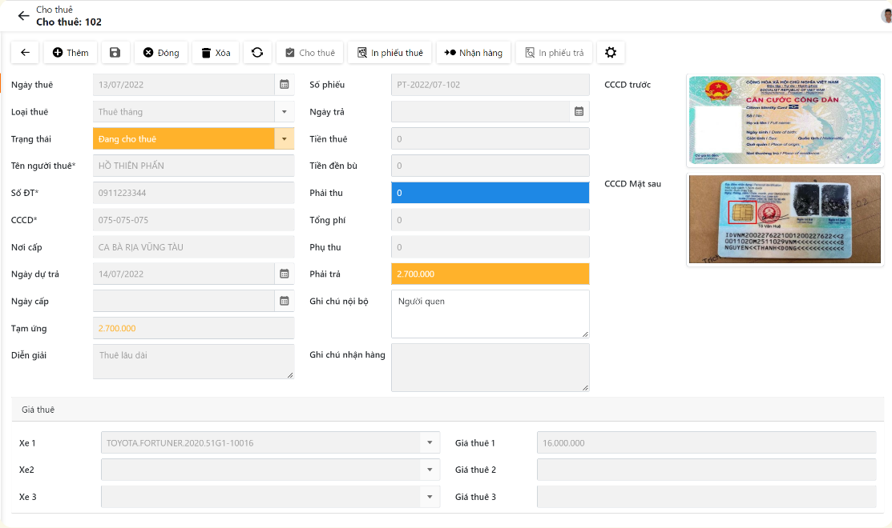

1. **Thêm sửa xóa thông tin xe**

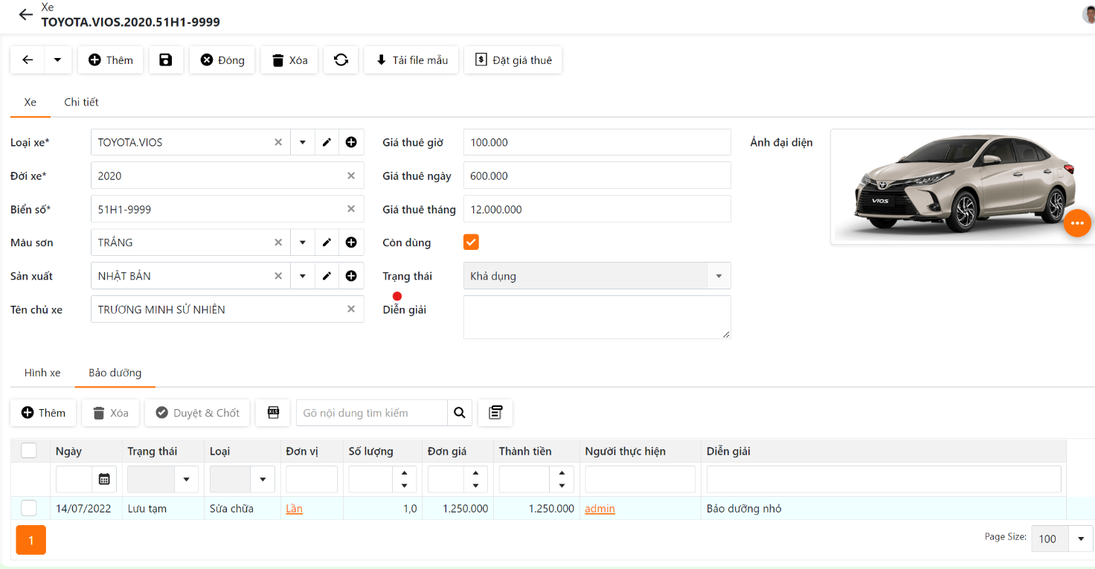

1. **Lịch sử giao dịch**

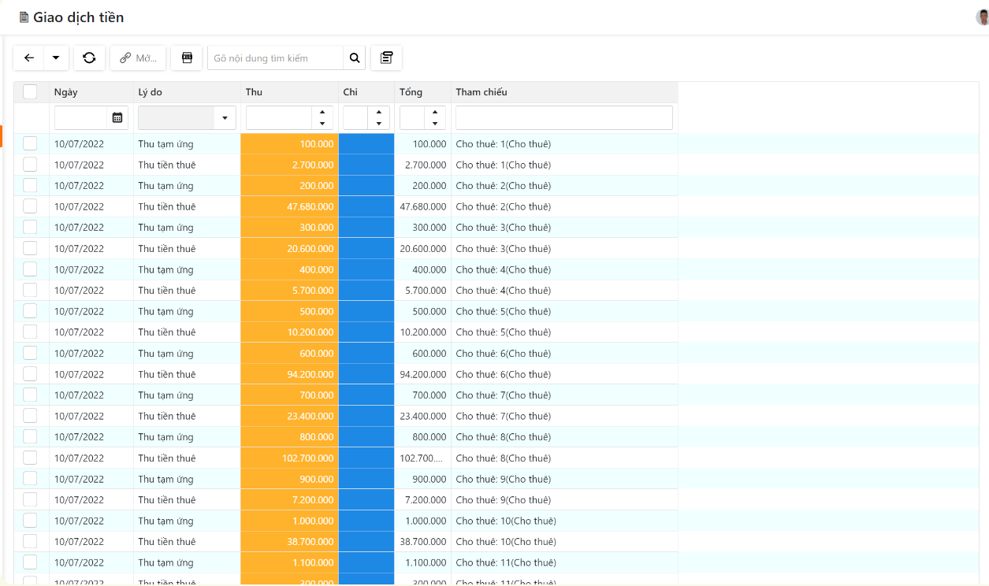

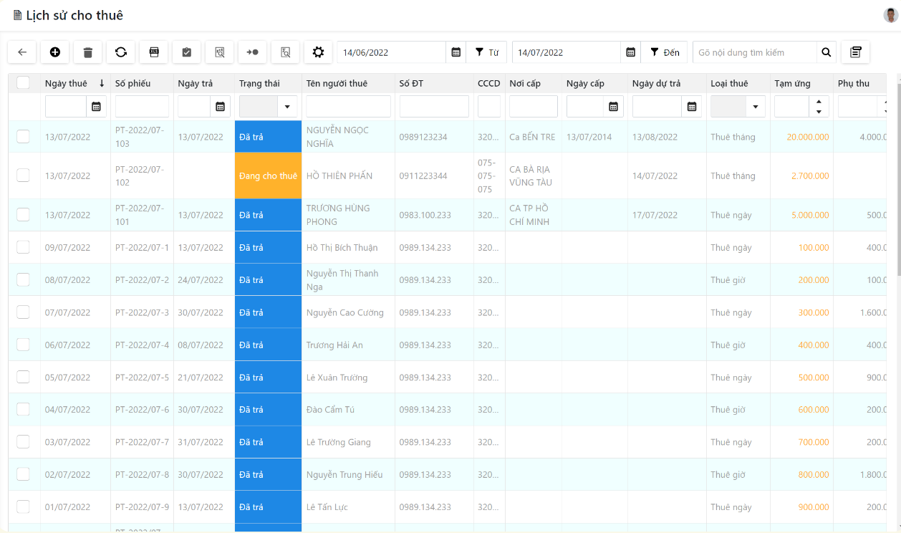

1. **Báo cáo thống kê**

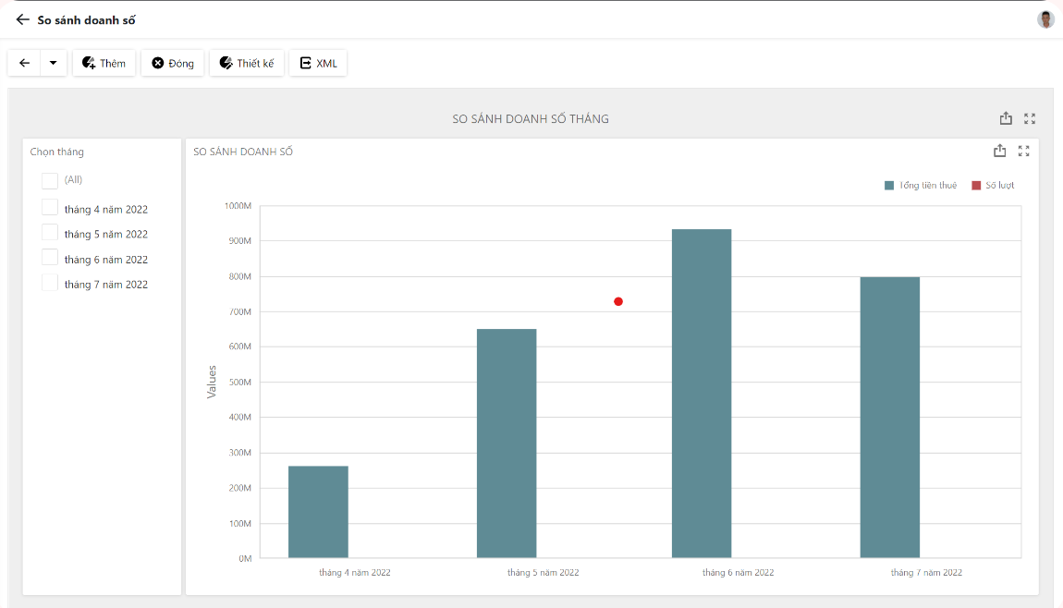

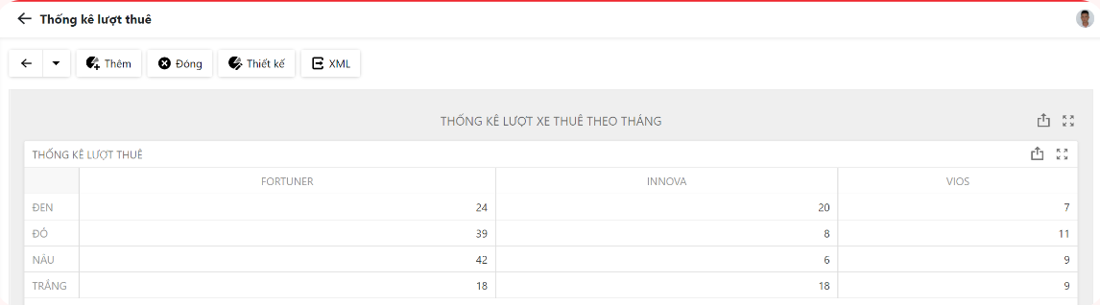

**PHẦN IV KẾT LUẬN**

Sau thời gian nghiên cứu và cùng với sự hỗ trợ từ T.S Trần Hồng Diệp, nhóm chúng em đã hoàn thành thành công dự án "Xây dựng hệ thống quản lý cho thuê xe". Qua quá trình này, chúng em đã thu nhận được nhiều kiến thức về công việc và học hỏi cách tiến hành điều tra, khảo sát và phân tích các vấn đề. Đặc biệt, đề tài này đã giúp chúng em nâng cao khả năng làm việc nhóm.

Tuy nhiên, do thời gian và kinh nghiệm hạn chế, trong quá trình phân tích, thiết kế và xây dựng hệ thống, chắc chắn có những thiếu sót và chưa thể tối ưu hóa hoàn toàn. Chúng em rất mong nhận được những nhận xét và đánh giá từ giáo viên hướng dẫn và giảng dạy bộ môn Quản lý dự án công nghệ thông tin.

**Tài liệu tham khảo**

[**https://doan.edu.vn/do-an/de-tai-quan-li-du-an-xay-dung-phan-mem-quan-li-ban-sach-tai-dai-li-hieu-hoc-23538/?fbclid=IwAR0DRHG6hn9--gliuOEpxP8ydJHVpPCvsHTk9z7MYS3EOG52gv87qd_V_XY**](https://doan.edu.vn/do-an/de-tai-quan-li-du-an-xay-dung-phan-mem-quan-li-ban-sach-tai-dai-li-hieu-hoc-23538/?fbclid=IwAR0DRHG6hn9--gliuOEpxP8ydJHVpPCvsHTk9z7MYS3EOG52gv87qd_V_XY)

[**https://luanvan.org/bao-cao-quan-ly-du-an-phan-mem-website-ban-do-the-thao-3810/?fbclid=IwAR085wp2oIrzWpRcvDAFB0Zv_Tk1ueV32Vt_gkIawTmA2VMH3vyWx09DVFw**](https://luanvan.org/bao-cao-quan-ly-du-an-phan-mem-website-ban-do-the-thao-3810/?fbclid=IwAR085wp2oIrzWpRcvDAFB0Zv_Tk1ueV32Vt_gkIawTmA2VMH3vyWx09DVFw)

[**https://123docz.net/document/294520-tong-quan-ve-cong-ty-co-phan-cho-thue-xe-o-to.htm?fbclid=IwAR2t5NALN4EF1_1lAsXgeiE41g9rkui1LfAv0UQd4Y1OoUIkoxY6SRojOgQ**](https://123docz.net/document/294520-tong-quan-ve-cong-ty-co-phan-cho-thue-xe-o-to.htm?fbclid=IwAR2t5NALN4EF1_1lAsXgeiE41g9rkui1LfAv0UQd4Y1OoUIkoxY6SRojOgQ)